

Desarrollo de una plataforma web para la gestión de la producción, el inventario, las ventas y la facturación en la fábrica MAXIRUBBER S.A.S.
Barrera Hernández Juan Camilo
Carmona Valderrama Esteban
Cuellar Rodríguez Karen Sofía
Instructor: Omar Zambrano
Docente de articulación: [completar nombre]
SERVICIO NACIONAL DE APRENDIZAJE - SENA
CENTRO DISEÑO Y METROLOGÍA
TÉCNICO EN PROGRAMACIÓN DE SOFTWARE
COLEGIO TÉCNICO PALERMO IED
BOGOTÁ D.C.
2026
CONTENIDO
RESUMEN1
ABSTRACT2
INTRODUCCIÓN3
1. HERRAMIENTAS DE RECOLECCIÓN DE INFORMACIÓN4
1.1 Análisis de datos4
2. PLANTEAMIENTO DEL PROBLEMA9
2.1 Pregunta orientadora9
3. OBJETIVOS10
3.1 Objetivo general10
3.2 Objetivos específicos10
4. JUSTIFICACIÓN11
4.1 Misión12
4.2 Visión12
4.3 Alcance12
4.3.1 Ámbito de acción12
4.3.2 Resultados esperados13
4.3.3 Limitaciones13
4.4 Matriz DOFA14
4.5 Cronograma de actividades15
4.6 Organigrama16
4.7 Presupuesto17
5. DISEÑO DEL SISTEMA: FUNCIONALIDADES DE LOS PROCESOS18
5.1 Requerimientos funcionales18
5.2 Requerimientos no funcionales22
5.3 Identificación de casos de uso24
5.4 Diagrama de casos de uso de alto nivel31
5.5 Diagramas de caso de uso extendido32
5.5.1 CU01 Iniciar sesión32
5.5.2 CU02 Gestionar usuarios32
5.5.3 CU03 Registrar cliente32
5.5.4 CU04 Consultar clientes33
5.5.5 CU05 Registrar producto33
5.5.6 CU06 Registrar proveedor33
5.5.7 CU07 Registrar compra de materia prima34
5.5.8 CU08 Registrar producción34
5.5.9 CU09 Consultar producción34
5.5.10 CU10 Registrar venta35
5.5.11 CU11 Generar factura35
5.5.12 CU12 Consultar inventario35
5.5.13 CU13 Consultar reportes de ventas36
5.6 Modelo entidad-relación37
5.7 Diagrama de clases38
5.8 Diccionario de datos39
5.9 Diagrama de componentes44
5.10 Requerimientos de software45
5.11 Requerimientos de hardware45
6. DESARROLLO DEL PROYECTO46
6.1 Metodología de desarrollo46
6.2 Automatización del inventario46
6.3 Interfaz del sistema47
7. GLOSARIO52
8. CONCLUSIONES54
8.1 Líneas de trabajo a futuro54
8.2 Recomendaciones54
9. REFERENCIAS BIBLIOGRÁFICAS56

LISTA DE FIGURAS
Figura 1. Pregunta 14
Figura 2. Pregunta 24
Figura 3. Pregunta 35
Figura 4. Pregunta 45
Figura 5. Pregunta 56
Figura 6. Pregunta 66
Figura 7. Pregunta 77
Figura 8. Pregunta 87
Figura 9. Pregunta 98
Figura 10. Pregunta 108
Figura 11. Matriz DOFA del proyecto14
Figura 12. Diagrama de casos de uso de alto nivel31
Figura 13. CU01 Iniciar sesión32
Figura 14. CU02 Gestionar usuarios32
Figura 15. CU03 Registrar cliente32
Figura 16. CU04 Consultar clientes33
Figura 17. CU05 Registrar producto33
Figura 18. CU06 Registrar proveedor33
Figura 19. CU07 Registrar compra de materia prima34
Figura 20. CU08 Registrar producción34
Figura 21. CU09 Consultar producción34
Figura 22. CU10 Registrar venta35
Figura 23. CU11 Generar factura35
Figura 24. CU12 Consultar inventario35
Figura 25. CU13 Consultar reportes de ventas36
Figura 26. Modelo entidad-relación (MER) de la base de datos maxirubber37
Figura 27. Diagrama de clases38
Figura 28. Diagrama de componentes44
Figura 29. Flujo de actualización automática del inventario46
Figura 30. Pantalla: Inicio de sesión47
Figura 31. Pantalla: Gestión de usuarios47
Figura 32. Pantalla: Registrar cliente48
Figura 33. Pantalla: Consultar clientes48
Figura 34. Pantalla: Registrar producto48
Figura 35. Pantalla: Registrar proveedor49
Figura 36. Pantalla: Compra de materia prima49
Figura 37. Pantalla: Registrar producción49
Figura 38. Pantalla: Consultar producción50
Figura 39. Pantalla: Registrar venta50
Figura 40. Pantalla: Generar factura50
Figura 41. Pantalla: Inventario51
Figura 42. Pantalla: Reportes de ventas51

LISTA DE TABLAS
Tabla 1. Presupuesto del proyecto17
Tabla 2. Requerimiento funcional: Autenticación de usuarios18
Tabla 3. Requerimiento funcional: Gestión de usuarios18
Tabla 4. Requerimiento funcional: Gestión de clientes18
Tabla 5. Requerimiento funcional: Gestión del catálogo de productos19
Tabla 6. Requerimiento funcional: Gestión de proveedores19
Tabla 7. Requerimiento funcional: Registro de compras de materia prima19
Tabla 8. Requerimiento funcional: Registro de producción19
Tabla 9. Requerimiento funcional: Consulta y administración de la producción20
Tabla 10. Requerimiento funcional: Registro de ventas20
Tabla 11. Requerimiento funcional: Generación de facturas20
Tabla 12. Requerimiento funcional: Consulta de inventario20
Tabla 13. Requerimiento funcional: Reporte de ventas por fechas21
Tabla 14. Requerimiento no funcional: Acceso responsive22
Tabla 15. Requerimiento no funcional: Seguridad22
Tabla 16. Requerimiento no funcional: Integridad de los datos22
Tabla 17. Requerimiento no funcional: Rendimiento22
Tabla 18. Requerimiento no funcional: Compatibilidad22
Tabla 19. Requerimiento no funcional: Usabilidad23
Tabla 20. Requerimiento no funcional: Disponibilidad y mantenibilidad23
Tabla 21. Identificación de caso de uso: Iniciar sesión24
Tabla 22. Identificación de caso de uso: Gestionar usuarios25
Tabla 23. Identificación de caso de uso: Registrar cliente25
Tabla 24. Identificación de caso de uso: Consultar clientes26
Tabla 25. Identificación de caso de uso: Registrar producto26
Tabla 26. Identificación de caso de uso: Registrar proveedor27
Tabla 27. Identificación de caso de uso: Registrar compra de materia prima27
Tabla 28. Identificación de caso de uso: Registrar producción28
Tabla 29. Identificación de caso de uso: Consultar producción28
Tabla 30. Identificación de caso de uso: Registrar venta29
Tabla 31. Identificación de caso de uso: Generar factura29
Tabla 32. Identificación de caso de uso: Consultar inventario30
Tabla 33. Identificación de caso de uso: Consultar reportes de ventas30
Tabla 34. Diccionario de datos: tabla usuarios39
Tabla 35. Diccionario de datos: tabla clientes39
Tabla 36. Diccionario de datos: tabla proveedores40
Tabla 37. Diccionario de datos: tabla materia_prima40
Tabla 38. Diccionario de datos: tabla compra_materia41
Tabla 39. Diccionario de datos: tabla productos41
Tabla 40. Diccionario de datos: tabla inventario42
Tabla 41. Diccionario de datos: tabla produccion42
Tabla 42. Diccionario de datos: tabla uso_materia43
Tabla 43. Diccionario de datos: tabla ventas43
Tabla 44. Requerimientos de software45
Tabla 45. Requerimientos de hardware45

RESUMEN
El presente proyecto tiene como finalidad desarrollar un sistema de información mediante una plataforma web que permita dar solución a las necesidades de la empresa MAXIRUBBER S.A.S, dedicada a la fabricación de suelas de caucho. Actualmente, la empresa presenta dificultades en la gestión de procesos como el control de inventarios, el registro de producción y la administración de ventas, debido al uso de métodos manuales o herramientas no integradas.
A partir de esta problemática, se propone el diseño e implementación de una solución tecnológica que facilite el registro, almacenamiento y consulta de la información en tiempo real. El sistema actualiza el inventario de forma automática: cada producción suma unidades al stock de producto terminado y cada venta las descuenta, validando que exista disponibilidad. Además, calcula automáticamente los totales de venta y el costo por unidad de las compras, y genera facturas y reportes para apoyar la toma de decisiones. La plataforma es responsive, por lo que puede consultarse desde computadores y dispositivos móviles a través del navegador.
Este proyecto se desarrolla en el marco de la formación como técnicos en programación de software del SENA, aplicando conocimientos en análisis, diseño y desarrollo de sistemas de información, con el objetivo de dar respuesta a una necesidad real del entorno empresarial.

ABSTRACT
This project aims to develop an information system through a web platform to address the needs of the company MAXIRUBBER S.A.S, dedicated to the manufacturing of rubber soles. Currently, the company faces difficulties in managing processes such as inventory control, production tracking, and sales management due to the use of manual methods or non-integrated tools.
Based on this problem, the project proposes the design and implementation of a technological solution that facilitates real-time data registration, storage, and access. The system updates the inventory automatically: each production run adds units to the finished-product stock and each sale subtracts them, checking that enough stock is available. It also calculates sale totals and unit purchase costs automatically, and generates invoices and reports to support decision-making. The platform is responsive, so it can be accessed from computers and mobile devices through a web browser.
This project is developed within the framework of training as software programming technicians at SENA, applying knowledge in analysis, design, and development of information systems to provide a solution to a real business need.

INTRODUCCIÓN
El presente proyecto tiene como finalidad desarrollar un sistema de información mediante una plataforma web que permita dar solución a las necesidades de la empresa MAXIRUBBER S.A.S a nivel de gestión de inventarios, producción y ventas, ya que actualmente la empresa no cuenta con un proceso efectivo para controlar la información y su documentación, lo que genera desorganización, pérdida de datos y dificultades en la toma de decisiones.
A partir de esta situación, se propone la creación de una herramienta tecnológica que permita centralizar la información, optimizar los procesos internos y facilitar el acceso a los datos en tiempo real. Una de sus características principales es la automatización del inventario: el sistema calcula y actualiza las existencias de producto terminado cada vez que se registra una producción o una venta, sin necesidad de llevar cuentas manuales. Esto contribuirá a mejorar la eficiencia operativa y la organización dentro de la empresa, permitiendo un mejor control de sus actividades.
Este proyecto puede ser aplicado en empresas del sector manufacturero, especialmente aquellas dedicadas a la producción de calzado o derivados del caucho, así como en pequeñas y medianas empresas que requieran mejorar la gestión de sus procesos mediante el uso de tecnologías digitales.

1. HERRAMIENTAS DE RECOLECCIÓN DE INFORMACIÓN

1.1 Análisis de datos
Para conocer la percepción sobre el uso de la tecnología en la gestión de la información empresarial, se aplicó una encuesta de 10 preguntas a 76 personas. A continuación se presenta el análisis de cada una de las respuestas.
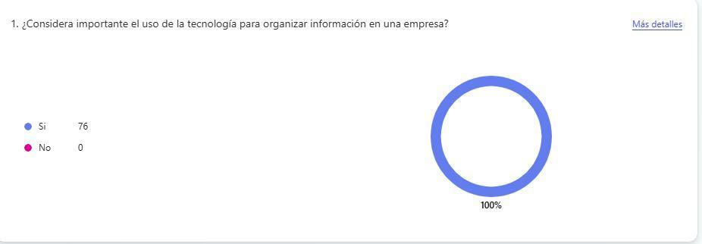
Figura 1. Pregunta 1
Según los resultados de una encuesta aplicada a 76 personas, el 100 % expresó que si considera importante el uso de la tecnología para organizar información en una empresa. Estos datos muestran una alta aceptación de la propuesta y sugieren una buena oportunidad para desarrollar una herramienta útil y demandada.
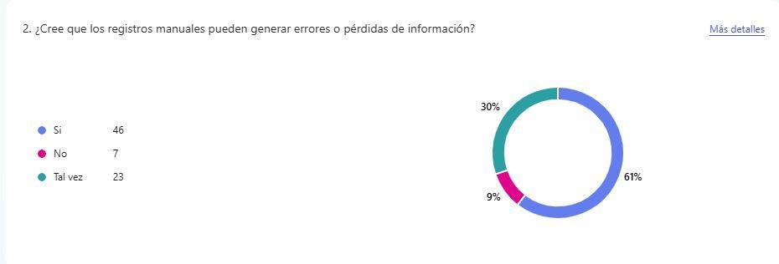
Figura 2. Pregunta 2
Del total de personas encuestadas, el 61 % considera que los registros manuales pueden generar errores o pérdidas de información, mientras que el 30 % cree que esto puede ocurrir en algunas ocasiones. Por otro lado, el 9 % considera que los registros manuales no representan un problema.
En conclusión, la mayoría reconoce la importancia de implementar herramientas tecnológicas que mejoren la organización y el control de la información en las organizaciones.
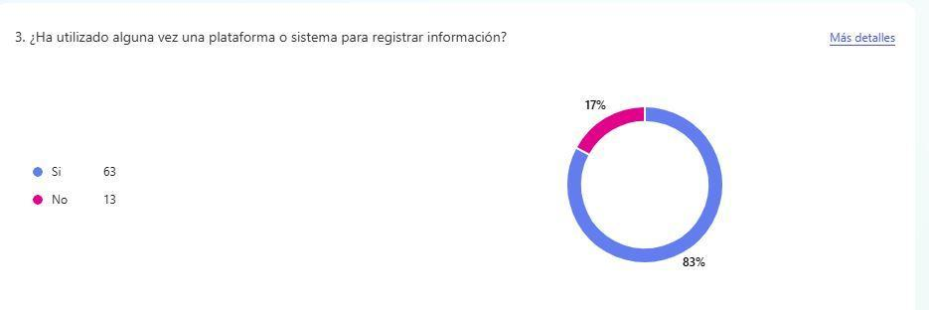
Figura 3. Pregunta 3
Los resultados muestran que el 83 % de los encuestados ha utilizado alguna vez una plataforma o sistema para registrar información, mientras que el 17 % indicó que no ha tenido experiencia con este tipo de herramientas. En conclusión, la mayoría de las personas está familiarizada con el uso de plataformas digitales, lo que evidencia una alta aceptación y viabilidad para la implementación de sistemas de información en las organizaciones.
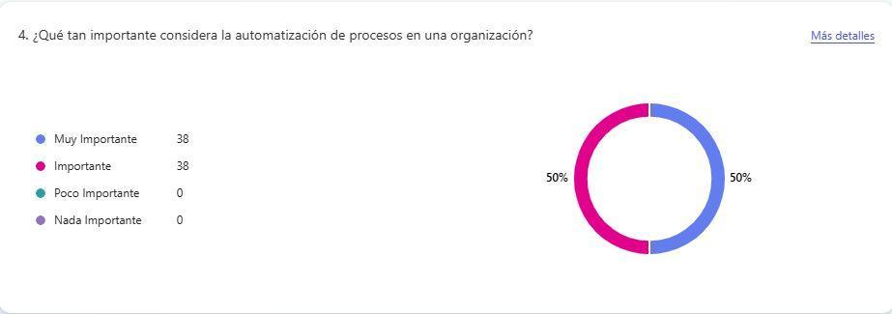
Figura 4. Pregunta 4
Los resultados muestran que el 50 % de los encuestados considera que la automatización de procesos en una organización es muy importante, mientras que el otro 50 % la considera importante. Ninguno de los participantes la calificó como poco importante o nada importante. En conclusión, existe una aceptación total sobre la importancia de automatizar los procesos organizacionales, lo que respalda la implementación de plataformas web que contribuyan a mejorar la eficiencia y la gestión de la información en las empresas.
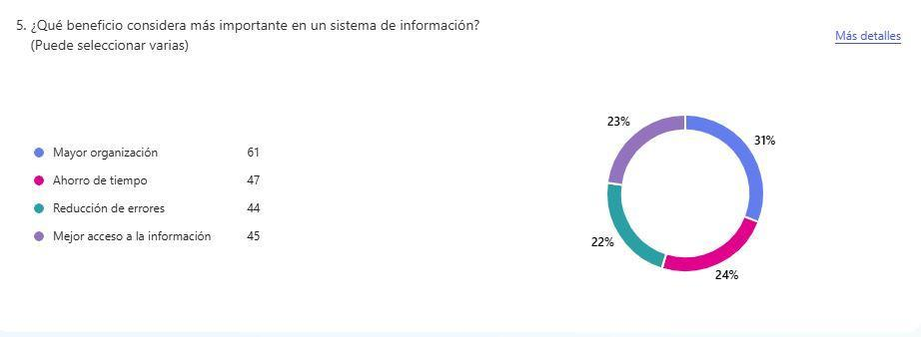
Figura 5. Pregunta 5
Los resultados muestran que el 31 % de los encuestados considera que el mayor beneficio de un sistema de información es la mayor organización, seguido del 24 % que destaca el ahorro de tiempo. Por su parte, el 23 % considera que el principal beneficio es el mejor acceso a la información, mientras que el 22 % resalta la reducción de errores. En conclusión, los encuestados perciben que los sistemas de información aportan múltiples beneficios, siendo la organización y la eficiencia los aspectos más valorados para optimizar los procesos en las organizaciones.
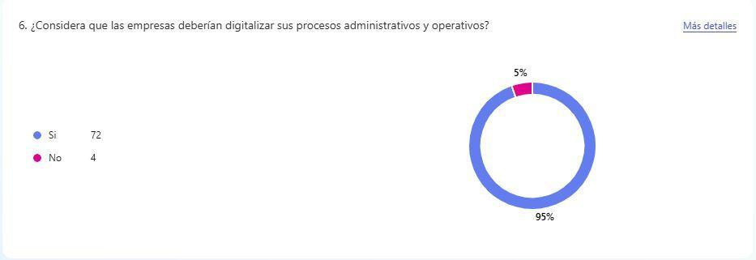
Figura 6. Pregunta 6
Los resultados muestran que el 95 % de los encuestados considera que las empresas deberían digitalizar sus procesos administrativos y operativos, mientras que el 5 % opina que no es necesario. En conclusión, existe una amplia aceptación hacia la transformación digital en las organizaciones, lo que evidencia la importancia de implementar plataformas web que optimicen la gestión de los procesos y mejoren la eficiencia empresarial.
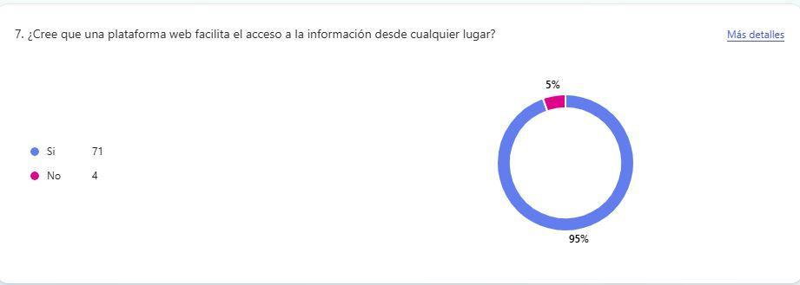
Figura 7. Pregunta 7
Los resultados muestran que el 95 % de los encuestados considera que una plataforma web facilita el acceso a la información desde cualquier lugar, mientras que el 5 % opina que no. En conclusión, la gran mayoría reconoce las ventajas de las plataformas web para acceder a la información de forma rápida y remota, lo que respalda la implementación de soluciones tecnológicas que mejoren la gestión y disponibilidad de los datos en las organizaciones.
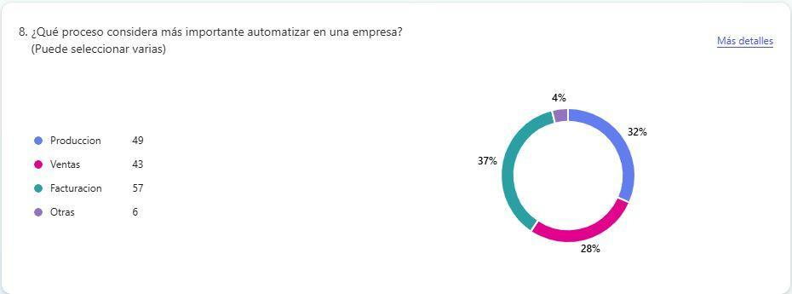
Figura 8. Pregunta 8
Los resultados muestran que el 37 % de los encuestados considera que la facturación es el proceso más importante para automatizar en una empresa, seguido del 32 % que prioriza la producción y del 28 % que destaca las ventas. Por su parte, el 4 % considera que existen otros procesos que también deberían automatizarse. En conclusión, los participantes reconocen la importancia de implementar herramientas tecnológicas en los procesos clave de una organización, especialmente en la facturación, la producción y las ventas, para mejorar la eficiencia y optimizar la gestión empresarial.
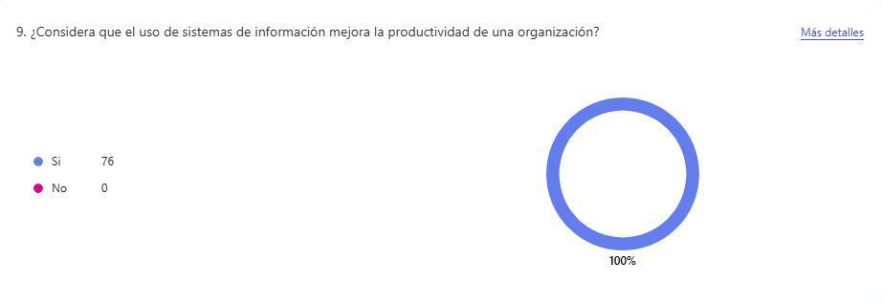
Figura 9. Pregunta 9
Los resultados muestran que el 100 % de los encuestados considera que el uso de sistemas de información mejora la productividad de una organización, mientras que ningún participante manifestó estar en desacuerdo. En conclusión, existe un consenso total sobre los beneficios de los sistemas de información para optimizar los procesos, aumentar la eficiencia y fortalecer la gestión en las organizaciones, lo que respalda la implementación de soluciones tecnológicas como la propuesta en este proyecto.
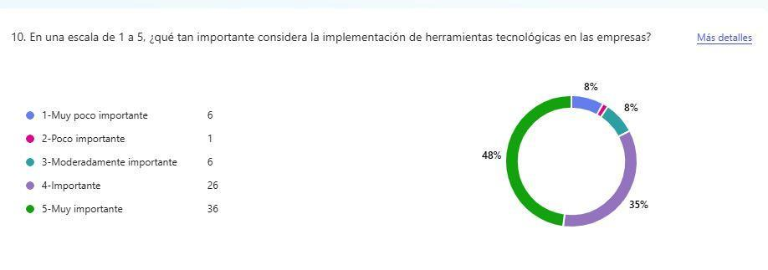
Figura 10. Pregunta 10
Los resultados muestran que el 48 % de los encuestados considera que la implementación de herramientas tecnológicas en las empresas es muy importante, mientras que el 35 % la califica como importante. Por otro lado, el 8 % la considera moderadamente importante, otro 8 % la considera muy poco importante y el 1 % opina que es poco importante. En conclusión, el 83 % de los participantes le otorga una alta importancia a la implementación de herramientas tecnológicas, lo que evidencia una percepción positiva sobre su impacto en la mejora de los procesos y la productividad de las organizaciones.

2. PLANTEAMIENTO DEL PROBLEMA
La empresa MAXIRUBBER está ubicada en la localidad de Puente Aranda en Bogotá y se dedica a la producción y comercialización de suelas para calzado. Cuenta con operarios, personal administrativo y procesos relacionados con la fabricación, almacenamiento y venta de sus productos. Actualmente, gran parte de la información de la empresa, como inventarios, producción y registros de ventas, se maneja de forma manual o mediante herramientas básicas, lo que dificulta la organización y control adecuado de los datos.
En la actualidad, el registro de la información se realiza en planillas físicas o archivos dispersos, donde se anotan datos de producción, pedidos y movimientos de inventario. Esta situación genera inconsistencias en la información, ya que no siempre se actualizan los datos en tiempo real, lo que puede ocasionar errores en los pedidos, pérdidas de productos o desorganización en los procesos internos de la empresa.
Además, no se cuenta con un sistema centralizado que permita consultar fácilmente la información relacionada con clientes, proveedores, productos o procesos de producción. En muchos casos, los datos están incompletos o desactualizados, lo que dificulta la toma de decisiones y afecta la eficiencia operativa. También se presentan dificultades en el seguimiento de pedidos y en la comunicación entre las diferentes áreas de la empresa.
Por otra parte, en un contexto donde el uso de la tecnología e internet es cada vez más común, la empresa no cuenta con una herramienta digital que optimice sus procesos. Esto evidencia la necesidad de desarrollar una plataforma web, accesible desde computadores y dispositivos móviles a través del navegador, que permita automatizar y centralizar la información, mantener el inventario actualizado, mejorar la gestión de los procesos y facilitar el acceso a los datos en tiempo real, contribuyendo así a una mayor eficiencia y competitividad de la empresa.

2.1 Pregunta orientadora
¿Cómo puede una plataforma web optimizar la gestión de los procesos de producción, ventas y facturación en las empresas, mejorando el control, la eficiencia y la organización de la información?

3. OBJETIVOS

3.1 Objetivo general
Desarrollar un sistema de información mediante una plataforma web para la gestión de la producción, el inventario, las ventas y la facturación en la empresa MAXIRUBBER S.A.S.

3.2 Objetivos específicos
- Identificar, mediante encuestas y observación del proceso, las necesidades y problemas de la empresa en el registro de la producción, el inventario y las ventas.
- Analizar y documentar los requerimientos funcionales y no funcionales del sistema y los casos de uso de cada rol (Administrador y Empleado).
- Diseñar el modelo de datos y los diagramas de estructura y comportamiento (casos de uso, modelo entidad-relación, clases y componentes) de la plataforma.
- Desarrollar con PHP y MySQL los módulos de usuarios, clientes, productos, proveedores, compras, producción, ventas, facturación, inventario y reportes, incluyendo la actualización automática del inventario.
- Realizar pruebas funcionales y de validación de datos para verificar el cumplimiento de los requerimientos establecidos.
- Desplegar el sistema en un entorno local de pruebas y documentar su instalación y uso.

4. JUSTIFICACIÓN
El proyecto pretende desarrollar un sistema de información mediante una plataforma web, utilizando el lenguaje PHP y el gestor de base de datos MySQL, que permita mejorar la gestión de los procesos de inventario, producción, ventas y facturación en la empresa MAXIRUBBER S.A.S.
Actualmente, la empresa presenta dificultades en el manejo de la información debido al uso de registros manuales o herramientas no integradas, lo que genera errores, pérdida de datos y demoras en la consulta de información. Por esta razón, se hace necesario implementar una solución tecnológica que permita centralizar y organizar los datos, optimizando los procesos internos y facilitando la toma de decisiones.
El sistema contará con diferentes módulos que permitirán cubrir las necesidades principales de la empresa, entre los cuales se destacan:
- MÓDULO DE USUARIOS: permite la gestión, autenticación y control de acceso mediante roles (Administrador y Empleado), garantizando que cada persona acceda solo a las funciones de su perfil.
- MÓDULO DE CLIENTES, PRODUCTOS Y PROVEEDORES: permite registrar y consultar los datos de los clientes, el catálogo de productos con su precio y los proveedores de materia prima.
- MÓDULO DE COMPRAS: permite registrar las compras de materia prima a los proveedores, con su cantidad, unidad de medida y costo, calculando automáticamente el costo por unidad.
- MÓDULO DE PRODUCCIÓN: permite llevar el control de los procesos de fabricación de suelas, registrando cantidades, fechas, responsables y materias primas usadas, y sumando automáticamente las unidades producidas al inventario.
- MÓDULO DE VENTAS Y FACTURACIÓN: permite registrar las ventas, validar que exista stock disponible, calcular el total, descontar las unidades vendidas del inventario y generar la factura correspondiente.
- MÓDULO DE INVENTARIO: permite consultar en tiempo real las existencias de producto terminado, su valor y las alertas de stock bajo, junto con los movimientos recientes.
- MÓDULO DE REPORTES: permite consultar los ingresos y las ventas realizadas en un rango de fechas para apoyar la toma de decisiones.
Este proyecto es importante porque no solo mejora la organización y eficiencia de la empresa, sino que también permite aplicar los conocimientos adquiridos en la formación técnica del SENA, desarrollando una solución real a una necesidad del entorno productivo.

4.1 Misión
Brindar a MAXIRUBBER S.A.S. una plataforma web que centralice y automatice el registro de la producción, las ventas, la facturación y el inventario de suelas de caucho, reduciendo los errores del manejo manual y facilitando decisiones basadas en información confiable y actualizada.

4.2 Visión
Ser una solución tecnológica reconocida por las pequeñas y medianas empresas del sector manufacturero por su facilidad de uso, su confiabilidad y su capacidad de crecer junto con las necesidades de la operación.

4.3 Alcance
El proyecto “Desarrollo de una plataforma web para la gestión de la producción, el inventario, las ventas y la facturación en la empresa MAXIRUBBER S.A.S.” tiene como propósito diseñar, desarrollar e implementar una plataforma web que optimice la administración de estos procesos mediante la automatización de los registros y la centralización de la información. La solución permitirá mejorar la organización de los datos, reducir los errores asociados a los procesos manuales y facilitar la consulta de reportes para apoyar la toma de decisiones dentro de la empresa. Asimismo, la plataforma estará diseñada con una interfaz web responsive, permitiendo su acceso desde computadores y dispositivos móviles, y contará con una estructura que facilite futuras mejoras e implementación en otras pequeñas y medianas empresas del sector manufacturero.

4.3.1 Ámbito de acción
- Se desarrollará una plataforma web responsive, compatible con navegadores modernos, accesible desde computadores y dispositivos móviles, orientada a la gestión de los procesos de la fábrica MAXIRUBBER S.A.S.
- La plataforma permitirá a los administradores y empleados iniciar sesión para acceder a los módulos del sistema según el rol asignado.
- El sistema permitirá el registro, consulta, edición y eliminación de usuarios internos.
- Se implementará la gestión de clientes, del catálogo de productos y de proveedores.
- Se registrarán las compras de materia prima a proveedores, indicando cantidad, unidad de medida y costo.
- Se implementará un módulo de producción que registrará los lotes fabricados, las materias primas usadas y actualizará automáticamente el inventario de producto terminado.
- Se desarrollará un módulo de ventas que validará el stock disponible, calculará el total de cada venta y descontará las unidades vendidas del inventario.
- El sistema incluirá la generación de facturas de las ventas realizadas, que podrán imprimirse o guardarse como PDF desde el navegador.
- Se implementará la consulta de inventario con valor de las existencias y alertas de stock bajo, y un reporte de ventas por rango de fechas.
- El sistema contará con controles de autenticación y gestión de roles para garantizar que cada usuario acceda únicamente a las funcionalidades correspondientes a su perfil.

4.3.2 Resultados esperados
- Mejora en la gestión de los procesos de producción, ventas y facturación mediante la automatización de los registros y el acceso centralizado a la información.
- Control confiable del inventario de producto terminado, que se actualiza automáticamente con cada producción y cada venta y evita vender más unidades de las disponibles.
- Reducción de errores y tiempos de operación ocasionados por el manejo manual de la información, contribuyendo a una mayor eficiencia en los procesos empresariales.
- Consulta de reportes e indicadores que faciliten el seguimiento de las operaciones y apoyen la toma de decisiones por parte de los usuarios autorizados.
- Desarrollo de una plataforma web que pueda implementarse en otras pequeñas y medianas empresas que requieran optimizar la gestión de sus procesos administrativos y operativos.

4.3.3 Limitaciones
- La primera fase del proyecto se implementará únicamente en la empresa MAXIRUBBER S.A.S., como caso de estudio y validación de la plataforma.
- La plataforma estará enfocada en la gestión de producción, inventario de producto terminado, ventas, facturación y el registro de compras de materia prima. No controla el stock de materia prima ni incluye otros procesos empresariales como contabilidad o gestión del talento humano.
- La factura generada es un comprobante interno del sistema y no corresponde a una factura electrónica validada ante la DIAN.
- No incluye una aplicación móvil nativa: el acceso desde celulares y tabletas se realiza mediante el navegador, gracias al diseño responsive.
- El acceso al sistema estará restringido a usuarios autorizados (administrador y empleados), de acuerdo con los permisos asignados en la plataforma.

4.4 Matriz DOFA
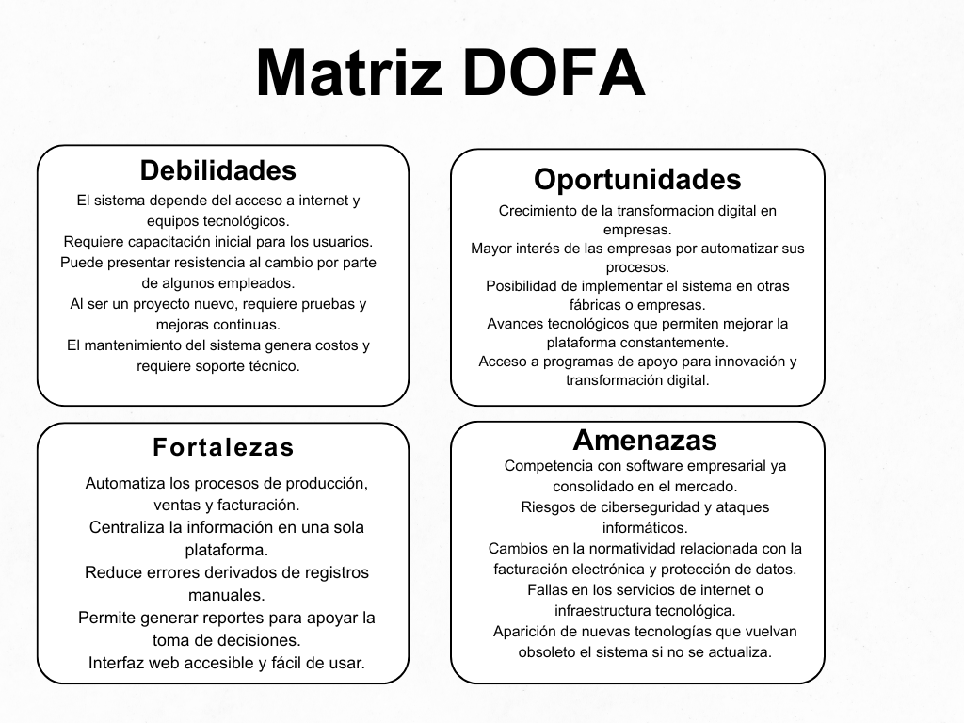
Figura 11. Matriz DOFA del proyecto

4.5 Cronograma de actividades
[Espacio reservado: insertar aquí el cronograma de actividades del proyecto]

4.6 Organigrama
[Espacio reservado: insertar aquí el organigrama del equipo de trabajo]

4.7 Presupuesto
El presupuesto del proyecto se organiza por rubros. Los valores deben ser completados por el equipo según los costos reales o estimados del desarrollo.
Tabla 1. Presupuesto del proyecto
Recurso | Tipo | Descripción | Unidades | Precio unitario | Costo
Mano de obra | Desarrollo | Horas de análisis, diseño, programación y pruebas del equipo
Infraestructura | Servidor | Equipo o servidor donde se ejecuta el sistema
Software | Licencias | Herramientas de desarrollo y ejecución (XAMPP, PHP, MySQL, phpMyAdmin)
Capacitación | Talleres | Entrenamiento a los usuarios de la empresa
Pruebas y soporte | Testing | Pruebas funcionales y ajustes posteriores
Mantenimiento | Soporte técnico | Actualización y soporte del sistema
TOTAL

5. DISEÑO DEL SISTEMA: FUNCIONALIDADES DE LOS PROCESOS
En este capítulo se describen los requerimientos del sistema, los casos de uso de cada rol y los diagramas de estructura y comportamiento que sustentan la implementación final de la plataforma MAXIRUBBER.

5.1 Requerimientos funcionales
Los requerimientos funcionales describen lo que el sistema debe hacer. Los roles definidos son Administrador (acceso a todos los módulos) y Empleado (acceso a clientes, producción, ventas, facturación e inventario).
Tabla 2. Requerimiento funcional: Autenticación de usuarios
CÓDIGO | REQUISITOS FUNCIONALES
RQF001 | Nombre: Autenticación de usuarios
RQF001 | Descripción: El sistema debe permitir iniciar y cerrar sesión con usuario y contraseña, crear una sesión con el rol del usuario y redirigirlo al módulo que le corresponde. Debe mostrar un mensaje claro cuando las credenciales sean incorrectas.
RQF001 | Usuarios: Administrador y Empleado
Tabla 3. Requerimiento funcional: Gestión de usuarios
CÓDIGO | REQUISITOS FUNCIONALES
RQF002 | Nombre: Gestión de usuarios
RQF002 | Descripción: El sistema debe permitir registrar, consultar, editar y eliminar usuarios, asignando el rol Administrador o Empleado. Debe validar que el usuario tenga entre 3 y 20 caracteres (letras, números o guion bajo), que la contraseña tenga mínimo 6 caracteres, que coincida con su confirmación y que el usuario no exista. No debe permitir eliminar la propia cuenta ni usuarios con ventas registradas.
RQF002 | Usuarios: Administrador
Tabla 4. Requerimiento funcional: Gestión de clientes
CÓDIGO | REQUISITOS FUNCIONALES
RQF003 | Nombre: Gestión de clientes
RQF003 | Descripción: El sistema debe permitir registrar clientes (nombre, teléfono, correo y dirección), consultarlos por nombre, editarlos y eliminarlos. Debe validar que el nombre contenga solo letras, que el teléfono tenga entre 7 y 10 dígitos y no esté repetido, y que el correo tenga un formato válido. No debe eliminar clientes con ventas registradas.
RQF003 | Usuarios: Administrador y Empleado
Tabla 5. Requerimiento funcional: Gestión del catálogo de productos
CÓDIGO | REQUISITOS FUNCIONALES
RQF004 | Nombre: Gestión del catálogo de productos
RQF004 | Descripción: El sistema debe permitir registrar productos con nombre, tipo, talla (opcional) y precio de venta, evitando repetir un producto con la misma talla. Al crear el producto debe generar su registro de inventario con cantidad 0.
RQF004 | Usuarios: Administrador
Tabla 6. Requerimiento funcional: Gestión de proveedores
CÓDIGO | REQUISITOS FUNCIONALES
RQF005 | Nombre: Gestión de proveedores
RQF005 | Descripción: El sistema debe permitir registrar proveedores con nombre, teléfono (7 a 10 dígitos) y dirección, y listar los proveedores registrados, evitando nombres repetidos.
RQF005 | Usuarios: Administrador
Tabla 7. Requerimiento funcional: Registro de compras de materia prima
CÓDIGO | REQUISITOS FUNCIONALES
RQF006 | Nombre: Registro de compras de materia prima
RQF006 | Descripción: El sistema debe permitir registrar compras a un proveedor indicando la materia prima, la cantidad, la unidad de medida (kg, g, lb, litros, metros, bultos o unidades), el costo total y la fecha. Debe calcular y mostrar el costo por unidad, crear la materia prima si es la primera vez que se compra y mostrar el historial de las últimas compras.
RQF006 | Usuarios: Administrador
Tabla 8. Requerimiento funcional: Registro de producción
CÓDIGO | REQUISITOS FUNCIONALES
RQF007 | Nombre: Registro de producción
RQF007 | Descripción: El sistema debe permitir registrar la producción de un producto del catálogo indicando cantidad, fecha, responsable, materias primas usadas, costo de producción y observaciones. Al guardar, debe sumar automáticamente la cantidad producida al inventario del producto, dentro de una transacción que garantice que no queden registros a medias.
RQF007 | Usuarios: Administrador y Empleado
Tabla 9. Requerimiento funcional: Consulta y administración de la producción
CÓDIGO | REQUISITOS FUNCIONALES
RQF008 | Nombre: Consulta y administración de la producción
RQF008 | Descripción: El sistema debe permitir consultar los registros de producción, buscarlos por nombre de producto, editar sus datos no cuantitativos y eliminarlos. Al eliminar un registro, debe restar del inventario la cantidad producida; si parte de esas unidades ya fue vendida, debe bloquear la eliminación.
RQF008 | Usuarios: Administrador y Empleado
Tabla 10. Requerimiento funcional: Registro de ventas
CÓDIGO | REQUISITOS FUNCIONALES
RQF009 | Nombre: Registro de ventas
RQF009 | Descripción: El sistema debe permitir registrar una venta seleccionando un cliente y un producto del catálogo, mostrando el stock disponible y sugiriendo el precio del catálogo. Debe calcular el total (cantidad × precio), asignar un código único, validar que exista stock suficiente y descontar del inventario las unidades vendidas. Si el stock no alcanza, debe rechazar la venta con un mensaje.
RQF009 | Usuarios: Administrador y Empleado
Tabla 11. Requerimiento funcional: Generación de facturas
CÓDIGO | REQUISITOS FUNCIONALES
RQF010 | Nombre: Generación de facturas
RQF010 | Descripción: El sistema debe permitir seleccionar una venta registrada y mostrar su factura con los datos del cliente, el producto, la cantidad, el precio, el total y el vendedor, con opción de imprimirla o guardarla como PDF desde el navegador.
RQF010 | Usuarios: Administrador y Empleado
Tabla 12. Requerimiento funcional: Consulta de inventario
CÓDIGO | REQUISITOS FUNCIONALES
RQF011 | Nombre: Consulta de inventario
RQF011 | Descripción: El sistema debe mostrar el stock de cada producto, su valor (stock × precio), un estado (Normal, Stock bajo o Sin stock), los totales del inventario y los movimientos recientes de producción y venta.
RQF011 | Usuarios: Administrador y Empleado
Tabla 13. Requerimiento funcional: Reporte de ventas por fechas
CÓDIGO | REQUISITOS FUNCIONALES
RQF012 | Nombre: Reporte de ventas por fechas
RQF012 | Descripción: El sistema debe mostrar los totales de ventas, ingresos, clientes y producciones, y permitir filtrar el listado de ventas por un rango de fechas.

5.2 Requerimientos no funcionales
Los requerimientos no funcionales describen las características de calidad que debe cumplir el sistema.
Tabla 14. Requerimiento no funcional: Acceso responsive
CÓDIGO | REQUISITOS NO FUNCIONALES
RQNF001 | Nombre: Acceso responsive
RQNF001 | Descripción: La plataforma debe adaptarse a distintos tamaños de pantalla mediante un diseño responsive (CSS con puntos de quiebre), permitiendo su uso desde computadores, tabletas y celulares a través del navegador.
Tabla 15. Requerimiento no funcional: Seguridad
CÓDIGO | REQUISITOS NO FUNCIONALES
RQNF002 | Nombre: Seguridad
RQNF002 | Descripción: El sistema debe restringir el acceso a las funciones según el rol (Administrador o Empleado) mediante sesiones del servidor, utilizar consultas preparadas (PDO) para prevenir inyección SQL, escapar los datos mostrados en pantalla y validar los datos de los formularios tanto en el navegador como en el servidor.
Tabla 16. Requerimiento no funcional: Integridad de los datos
CÓDIGO | REQUISITOS NO FUNCIONALES
RQNF003 | Nombre: Integridad de los datos
RQNF003 | Descripción: Las operaciones que modifican varias tablas (registrar producción, registrar venta y eliminar producción) deben ejecutarse como transacciones: si alguno de los pasos falla, se revierten todos. Las relaciones entre tablas deben protegerse con llaves foráneas.
Tabla 17. Requerimiento no funcional: Rendimiento
CÓDIGO | REQUISITOS NO FUNCIONALES
RQNF004 | Nombre: Rendimiento
RQNF004 | Descripción: El sistema debe responder a las consultas y registros habituales en un tiempo no mayor a 2 segundos en condiciones normales de red local.
Tabla 18. Requerimiento no funcional: Compatibilidad
CÓDIGO | REQUISITOS NO FUNCIONALES
RQNF005 | Nombre: Compatibilidad
RQNF005 | Descripción: El sistema debe funcionar correctamente en los navegadores web modernos más utilizados (Google Chrome, Microsoft Edge y Mozilla Firefox).
Tabla 19. Requerimiento no funcional: Usabilidad
CÓDIGO | REQUISITOS NO FUNCIONALES
RQNF006 | Nombre: Usabilidad
RQNF006 | Descripción: Los formularios deben mostrar mensajes claros de error o confirmación, aceptar únicamente números en los campos de cantidad, costo y precio, y presentar una navegación por menú organizada por módulos.
Tabla 20. Requerimiento no funcional: Disponibilidad y mantenibilidad
CÓDIGO | REQUISITOS NO FUNCIONALES
RQNF007 | Nombre: Disponibilidad y mantenibilidad
RQNF007 | Descripción: El sistema debe estar disponible durante la jornada laboral de la empresa y estar organizado en archivos por módulo, con código comentado, para facilitar su mantenimiento y futuras ampliaciones.

5.3 Identificación de casos de uso
Cada caso de uso se documenta con su actor, descripción, condiciones, flujo normal y flujos alternativos.
Tabla 21. Identificación de caso de uso: Iniciar sesión
CU01 — Iniciar sesión
Actor(es) | Administrador y Empleado
Descripción | Permite a un usuario registrado acceder al sistema con su usuario y contraseña.
Precondiciones | Tener un usuario registrado en el sistema.
Flujo normal | 1. El actor ingresa a la página de inicio de sesión.  2. Digita su usuario y contraseña.  3. El sistema valida que los campos no estén vacíos.  4. Consulta el usuario en la base de datos y compara la contraseña.  5. Crea la sesión con el identificador, el usuario y el rol.  6. Redirige al Administrador a Gestión de usuarios y al Empleado a Registrar cliente.
Flujos alternativos | A1. Campos vacíos: el sistema muestra “Completa todos los campos.”  A2. Credenciales incorrectas: el sistema muestra “Usuario o contraseña incorrectos.”
Postcondiciones | Sesión activa con acceso a los módulos según el rol.
Frecuencia | Diaria (cada ingreso al sistema).

Tabla 22. Identificación de caso de uso: Gestionar usuarios
CU02 — Gestionar usuarios
Actor(es) | Administrador
Descripción | Permite registrar, consultar, editar y eliminar los usuarios del sistema.
Precondiciones | Haber iniciado sesión como Administrador.
Flujo normal | 1. El actor abre Gestión de usuarios y visualiza la lista (usuario, rol y fecha).  2. Selecciona “Nuevo usuario”.  3. Ingresa usuario, contraseña, confirmación y rol.  4. El sistema valida los datos, verifica que el usuario no exista y lo guarda.  5. Desde la lista, el actor puede editar o eliminar un usuario.
Flujos alternativos | A1. Usuario ya existente: se muestra un mensaje de error.  A2. Las contraseñas no coinciden: se muestra un mensaje de error.  A3. No se permite eliminar la propia cuenta ni usuarios con ventas registradas.
Postcondiciones | Lista de usuarios actualizada.
Frecuencia | Ocasional.

Tabla 23. Identificación de caso de uso: Registrar cliente
CU03 — Registrar cliente
Actor(es) | Administrador y Empleado
Descripción | Permite registrar los datos de un nuevo cliente.
Precondiciones | Haber iniciado sesión.
Flujo normal | 1. El actor ingresa a Registrar cliente.  2. Digita nombre, teléfono, correo y dirección (los dos últimos opcionales).  3. El sistema valida el formato de los datos.  4. Verifica que el teléfono no esté registrado.  5. Guarda el cliente y muestra un mensaje de confirmación.
Flujos alternativos | A1. Datos inválidos (nombre con números, teléfono fuera de 7 a 10 dígitos o correo inválido): se muestra el error correspondiente.  A2. Teléfono ya registrado: se rechaza el registro.
Postcondiciones | Cliente disponible para registrar ventas.
Frecuencia | Diaria.

Tabla 24. Identificación de caso de uso: Consultar clientes
CU04 — Consultar clientes
Actor(es) | Administrador y Empleado
Descripción | Permite consultar, buscar, editar y eliminar clientes.
Precondiciones | Haber iniciado sesión.
Flujo normal | 1. El actor abre Consultar clientes y visualiza el listado.  2. Opcionalmente escribe un nombre y ejecuta la búsqueda.  3. Selecciona editar o eliminar un cliente.  4. El sistema valida y actualiza o elimina el registro.
Flujos alternativos | A1. No se permite eliminar clientes con ventas registradas.  A2. Sin coincidencias: se muestra la lista vacía.
Postcondiciones | Información de clientes actualizada.
Frecuencia | Diaria.

Tabla 25. Identificación de caso de uso: Registrar producto
CU05 — Registrar producto
Actor(es) | Administrador
Descripción | Permite agregar un producto al catálogo con su precio de venta.
Precondiciones | Haber iniciado sesión como Administrador.
Flujo normal | 1. El actor ingresa a Registrar producto.  2. Digita nombre, tipo, talla (opcional) y precio (solo números).  3. El sistema valida los datos y verifica que no exista el mismo producto con la misma talla.  4. Guarda el producto y crea su registro de inventario en 0 dentro de una transacción.
Flujos alternativos | A1. Datos inválidos: se muestra el error.  A2. Producto repetido: se rechaza el registro.
Postcondiciones | Producto disponible en producción y ventas.
Frecuencia | Ocasional.

Tabla 26. Identificación de caso de uso: Registrar proveedor
CU06 — Registrar proveedor
Actor(es) | Administrador
Descripción | Permite registrar los proveedores de materia prima.
Precondiciones | Haber iniciado sesión como Administrador.
Flujo normal | 1. El actor ingresa a Registrar proveedor.  2. Digita nombre, teléfono y dirección.  3. El sistema valida los datos y verifica que el proveedor no exista.  4. Guarda el proveedor y lo muestra en la lista.
Flujos alternativos | A1. Teléfono fuera de 7 a 10 dígitos: se muestra el error.  A2. Proveedor repetido: se rechaza el registro.
Postcondiciones | Proveedor disponible para registrar compras.
Frecuencia | Ocasional.

Tabla 27. Identificación de caso de uso: Registrar compra de materia prima
CU07 — Registrar compra de materia prima
Actor(es) | Administrador
Descripción | Permite registrar la compra de materia prima a un proveedor.
Precondiciones | Haber iniciado sesión como Administrador y tener al menos un proveedor registrado.
Flujo normal | 1. El actor ingresa a Compra de materia prima y selecciona el proveedor.  2. Escribe el nombre de la materia prima (se sugieren las ya compradas).  3. Digita la cantidad y selecciona la unidad de medida.  4. Digita el costo total (solo números) y la fecha.  5. El sistema calcula y muestra el costo por unidad.  6. Crea la materia prima si no existía y guarda la compra.
Flujos alternativos | A1. Datos inválidos o fecha futura: se muestra el error y no se guarda.
Postcondiciones | Compra en el historial y materia prima disponible en producción.
Frecuencia | Ocasional.

Tabla 28. Identificación de caso de uso: Registrar producción
CU08 — Registrar producción
Actor(es) | Administrador y Empleado
Descripción | Permite registrar un lote de producción y actualizar el inventario automáticamente.
Precondiciones | Haber iniciado sesión, tener productos en el catálogo y materias primas registradas por compra.
Flujo normal | 1. El actor selecciona el producto fabricado.  2. Digita la cantidad producida, la fecha y el responsable.  3. Marca las materias primas usadas.  4. Opcionalmente digita el costo de producción y las observaciones.  5. El sistema valida los datos.  6. En una transacción, guarda la producción y suma la cantidad al inventario del producto.  7. Muestra un mensaje de confirmación.
Flujos alternativos | A1. No se marca ninguna materia prima: se muestra el error.  A2. Fallo al guardar: se revierte la transacción y se informa al usuario.
Postcondiciones | Inventario del producto incrementado.
Frecuencia | Diaria.

Tabla 29. Identificación de caso de uso: Consultar producción
CU09 — Consultar producción
Actor(es) | Administrador y Empleado
Descripción | Permite consultar, buscar, editar y eliminar registros de producción.
Precondiciones | Haber iniciado sesión.
Flujo normal | 1. El actor abre Consultar producción y visualiza los registros.  2. Opcionalmente busca por nombre de producto.  3. Edita los datos permitidos (la cantidad y el estado no son editables) o elimina un registro.  4. Al eliminar, el sistema resta del inventario la cantidad producida.
Flujos alternativos | A1. Si ya se vendieron unidades del lote y el stock no alcanza para revertirlo, se bloquea la eliminación y se informa.
Postcondiciones | Registro actualizado e inventario coherente.
Frecuencia | Diaria.

Tabla 30. Identificación de caso de uso: Registrar venta
CU10 — Registrar venta
Actor(es) | Administrador y Empleado
Descripción | Permite registrar una venta validando el stock y descontándolo del inventario.
Precondiciones | Haber iniciado sesión, tener un cliente registrado y un producto con stock.
Flujo normal | 1. El actor selecciona el cliente y el producto (se muestra el stock y se sugiere el precio).  2. Digita la cantidad, el precio y la fecha.  3. El sistema calcula el total (cantidad × precio).  4. Verifica que el stock sea mayor o igual a la cantidad.  5. En una transacción, guarda la venta con un código único y descuenta del inventario.  6. Muestra el código y el total.
Flujos alternativos | A1. Stock insuficiente: se muestra “Stock insuficiente de [producto]: disponible X, solicitado Y.” y no se guarda.  A2. Datos inválidos: se muestra el error.
Postcondiciones | Venta registrada e inventario disminuido.
Frecuencia | Diaria.

Tabla 31. Identificación de caso de uso: Generar factura
CU11 — Generar factura
Actor(es) | Administrador y Empleado
Descripción | Permite visualizar e imprimir la factura de una venta.
Precondiciones | Haber iniciado sesión y tener ventas registradas.
Flujo normal | 1. El actor abre Generar factura.  2. Selecciona una venta de la lista (código, fecha, cliente y total).  3. El sistema muestra la factura con los datos del cliente, producto, cantidad, precio, total y vendedor.  4. Opcionalmente el actor la imprime o la guarda como PDF desde el navegador.
Flujos alternativos | A1. Sin ventas registradas: la lista aparece vacía.
Postcondiciones | Factura visible para el cliente.
Frecuencia | Diaria.

Tabla 32. Identificación de caso de uso: Consultar inventario
CU12 — Consultar inventario
Actor(es) | Administrador y Empleado
Descripción | Permite consultar las existencias de producto terminado y sus alertas.
Precondiciones | Haber iniciado sesión.
Flujo normal | 1. El actor abre Ver inventario.  2. El sistema lista los productos con talla, precio, stock, valor y estado (Normal, Stock bajo o Sin stock).  3. Muestra las tarjetas de unidades terminadas, valor total y alertas.  4. Muestra los últimos movimientos de producción y venta.
Flujos alternativos | A1. Sin productos registrados: se muestra un mensaje.
Postcondiciones | Ninguna (consulta).
Frecuencia | Diaria.

Tabla 33. Identificación de caso de uso: Consultar reportes de ventas
CU13 — Consultar reportes de ventas
Actor(es) | Administrador
Descripción | Permite consultar el resumen y el listado de ventas por fechas.
Precondiciones | Haber iniciado sesión como Administrador.
Flujo normal | 1. El actor abre Reportes y visualiza los totales de ventas, ingresos, clientes y producciones.  2. Opcionalmente selecciona las fechas Desde y Hasta y genera el reporte.  3. El sistema lista las ventas del rango (código, fecha, cliente, producto, cantidad y total).
Flujos alternativos | A1. Sin ventas en el rango: se muestra la lista vacía.
Postcondiciones | Ninguna (consulta).
Frecuencia | Periódica (semanal o mensual).

5.4 Diagrama de casos de uso de alto nivel
El sistema tiene dos actores: el Empleado, que usa los módulos operativos, y el Administrador, que además gestiona usuarios, catálogo, proveedores, compras y reportes.
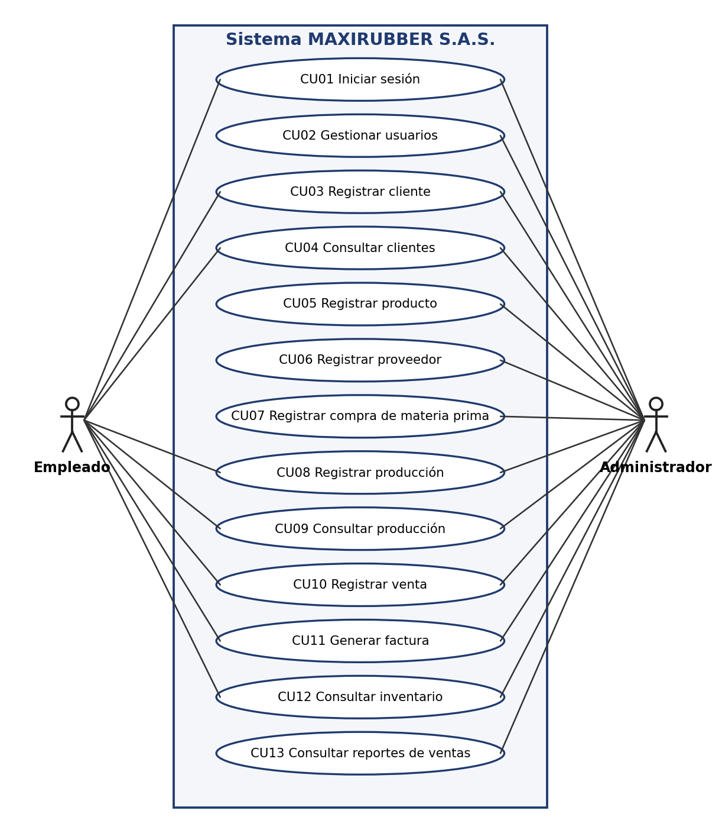
Figura 12. Diagrama de casos de uso de alto nivel

5.5 Diagramas de caso de uso extendido

5.5.1 CU01 Iniciar sesión
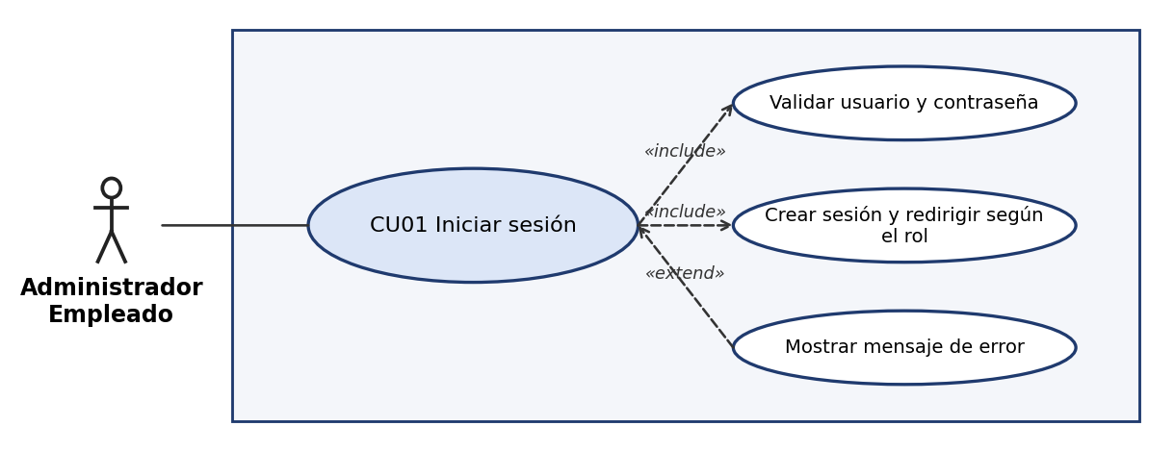
Figura 13. CU01 Iniciar sesión

5.5.2 CU02 Gestionar usuarios
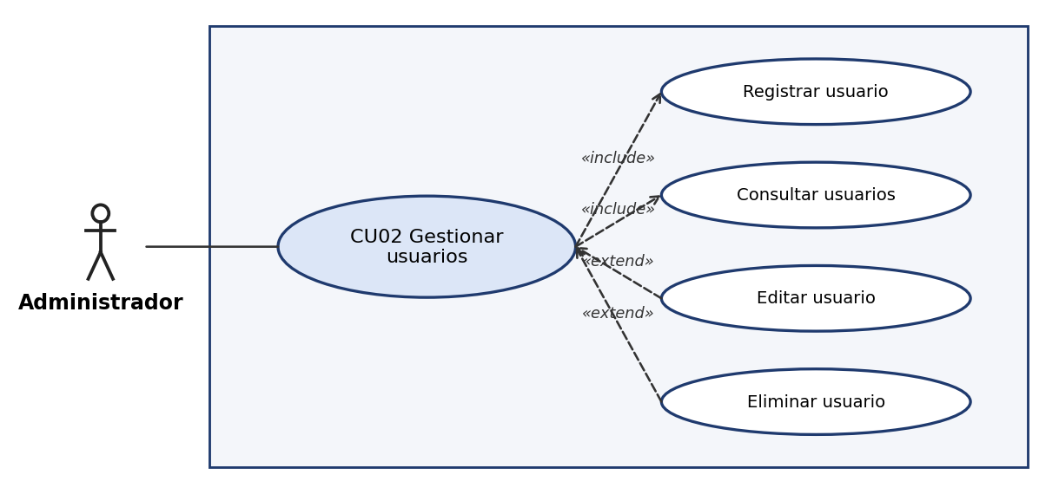
Figura 14. CU02 Gestionar usuarios

5.5.3 CU03 Registrar cliente
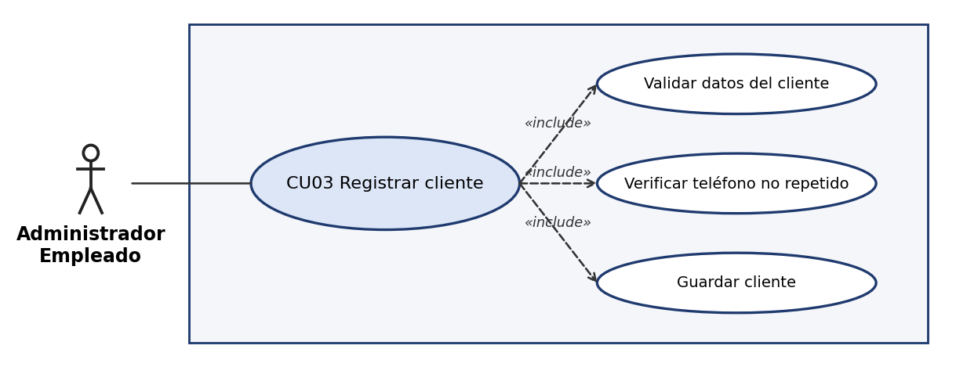
Figura 15. CU03 Registrar cliente

5.5.4 CU04 Consultar clientes
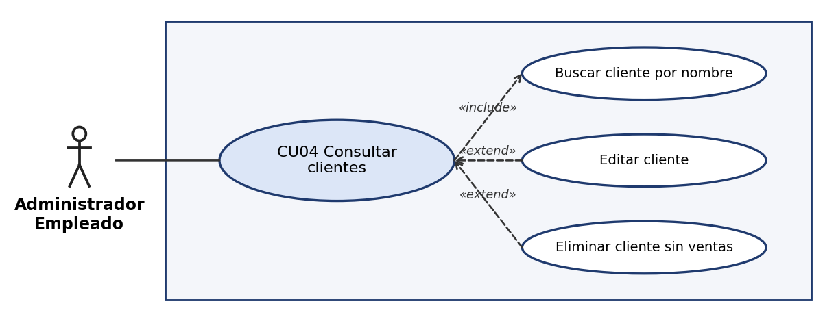
Figura 16. CU04 Consultar clientes

5.5.5 CU05 Registrar producto
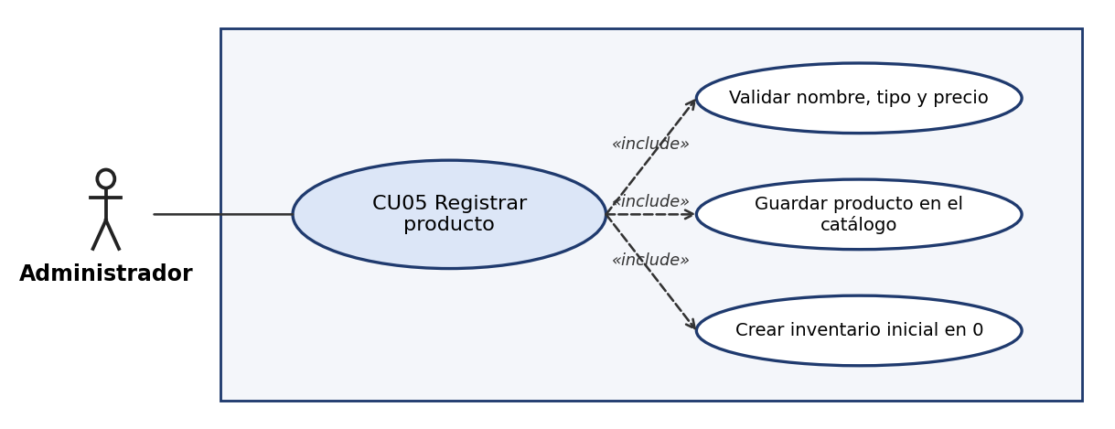
Figura 17. CU05 Registrar producto

5.5.6 CU06 Registrar proveedor
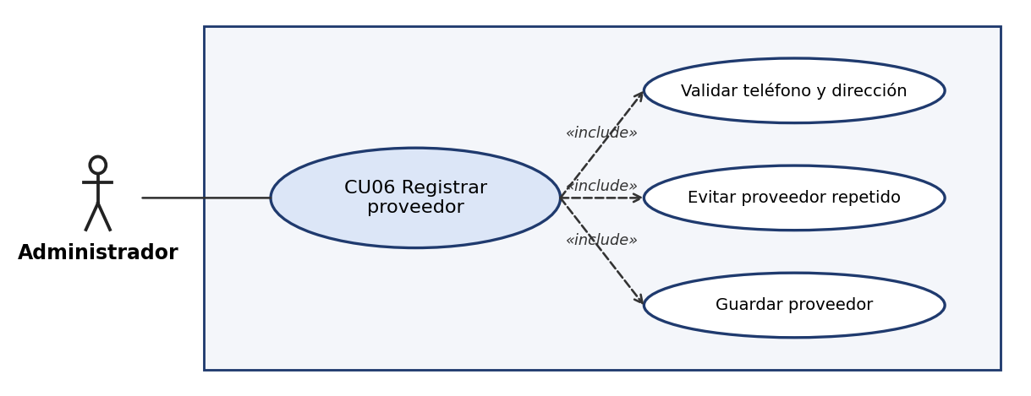
Figura 18. CU06 Registrar proveedor

5.5.7 CU07 Registrar compra de materia prima
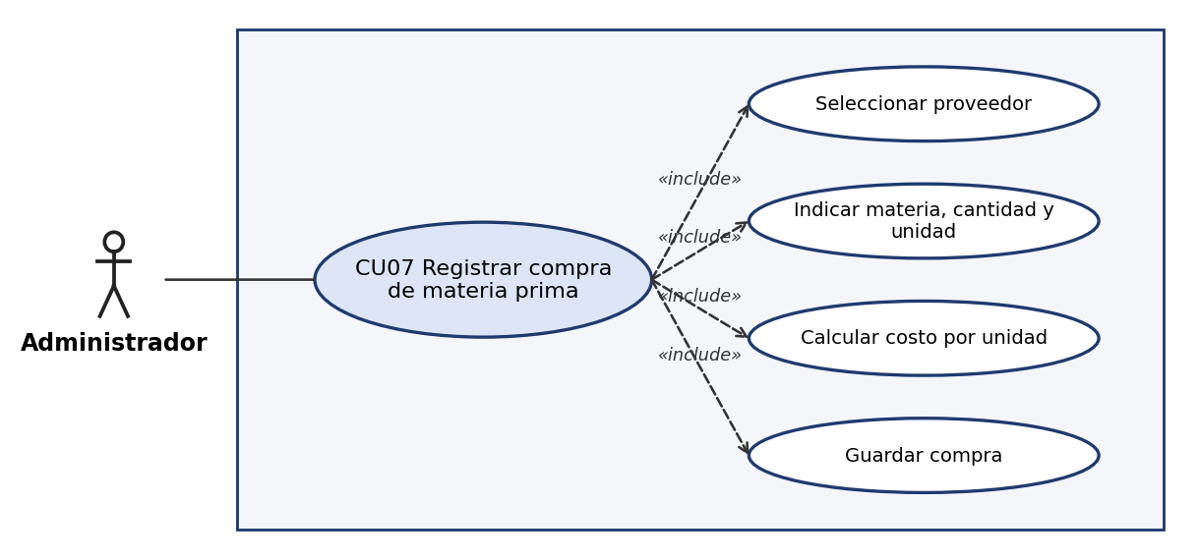
Figura 19. CU07 Registrar compra de materia prima

5.5.8 CU08 Registrar producción
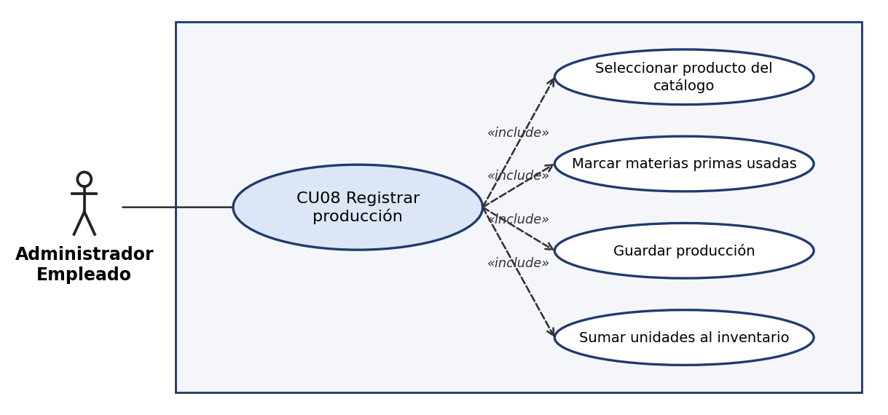
Figura 20. CU08 Registrar producción

5.5.9 CU09 Consultar producción
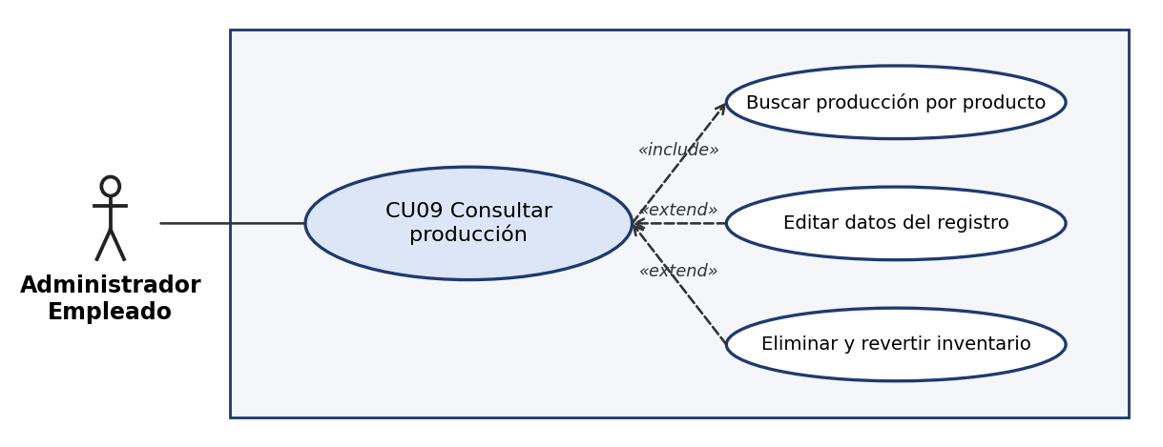
Figura 21. CU09 Consultar producción

5.5.10 CU10 Registrar venta
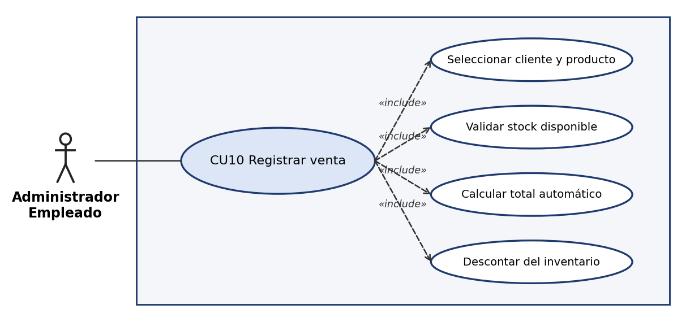
Figura 22. CU10 Registrar venta

5.5.11 CU11 Generar factura
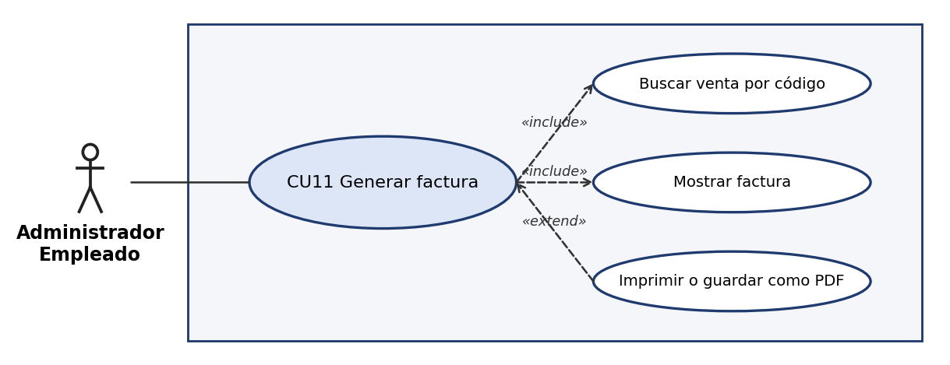
Figura 23. CU11 Generar factura

5.5.12 CU12 Consultar inventario
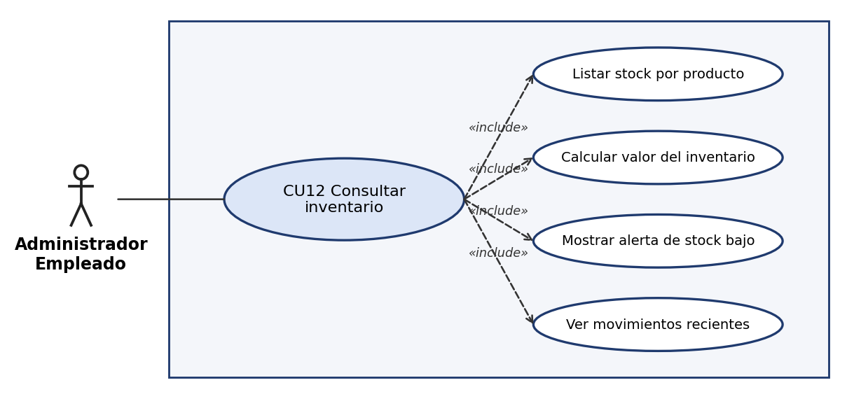
Figura 24. CU12 Consultar inventario

5.5.13 CU13 Consultar reportes de ventas
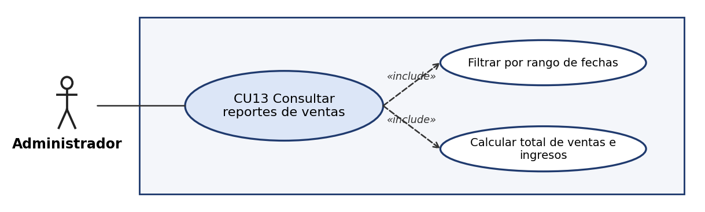
Figura 25. CU13 Consultar reportes de ventas

5.6 Modelo entidad-relación
El modelo de datos final está compuesto por diez tablas relacionales. Las relaciones principales son: un usuario y un cliente pueden tener muchas ventas; un producto tiene un único registro de inventario, puede tener muchas producciones y muchas ventas; un proveedor y una materia prima pueden tener muchas compras; y una producción puede detallar el uso de varias materias primas. Todas las relaciones se protegen con llaves foráneas.
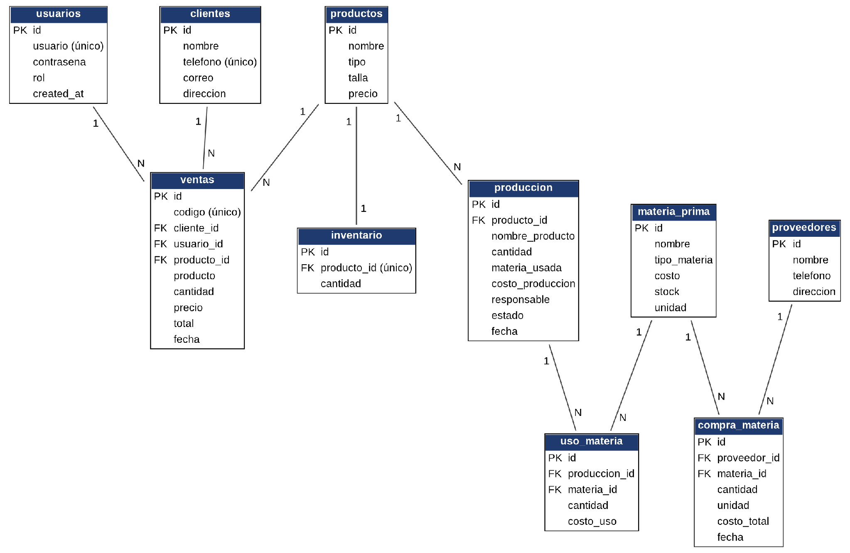
Figura 26. Modelo entidad-relación (MER) de la base de datos maxirubber

5.7 Diagrama de clases
El diagrama de clases representa las entidades del dominio del sistema con sus atributos y las operaciones principales que realiza cada una.
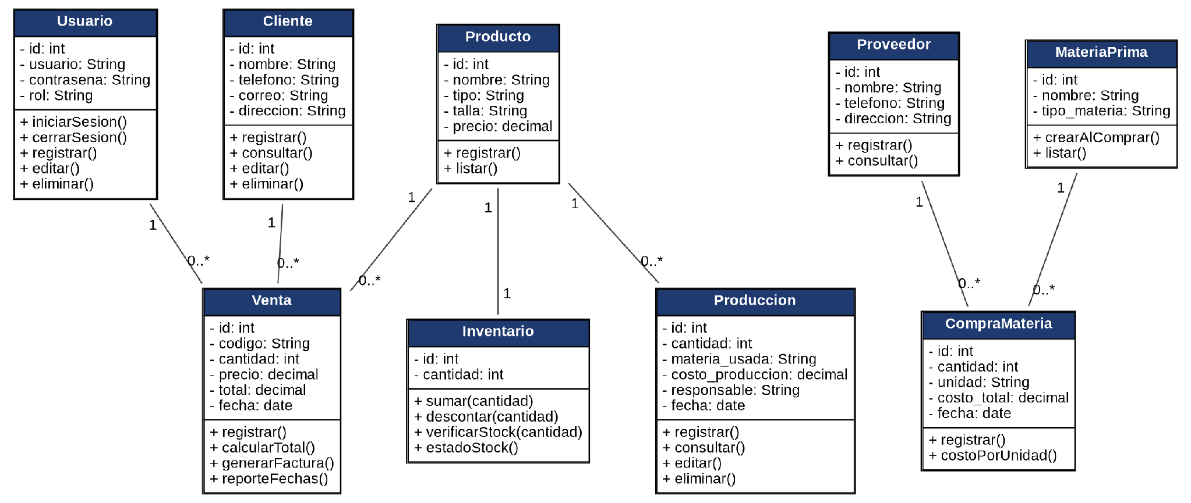
Figura 27. Diagrama de clases

5.8 Diccionario de datos
A continuación se describe cada tabla de la base de datos maxirubber. Adicionalmente, la base de datos incluye dos vistas de consulta: vista_ventas y vista_produccion.
Tabla 34. Diccionario de datos: tabla usuarios
Almacena las cuentas de acceso al sistema.
Campo | Descripción | Tipo | Tamaño | Restricciones
id | Identificador único del usuario | INT | 11 | PK, AUTO_INCREMENT
usuario | Nombre de usuario para iniciar sesión | VARCHAR | 20 | NOT NULL, único
contrasena | Contraseña de acceso | VARCHAR | 255 | NOT NULL
rol | Perfil de acceso del usuario | ENUM | — | Administrador / Empleado; por defecto Empleado
created_at | Fecha y hora de creación | TIMESTAMP | — | Por defecto la fecha actual

Tabla 35. Diccionario de datos: tabla clientes
Almacena los clientes a quienes se les registran ventas.
Campo | Descripción | Tipo | Tamaño | Restricciones
id | Identificador único del cliente | INT | 11 | PK, AUTO_INCREMENT
nombre | Nombre del cliente | VARCHAR | 60 | NOT NULL
telefono | Teléfono de contacto | VARCHAR | 10 | NOT NULL, único
correo | Correo electrónico | VARCHAR | 80 | Opcional
direccion | Dirección del cliente | VARCHAR | 100 | Opcional
created_at | Fecha y hora de registro | TIMESTAMP | — | Por defecto la fecha actual

Tabla 36. Diccionario de datos: tabla proveedores
Almacena los proveedores de materia prima.
Campo | Descripción | Tipo | Tamaño | Restricciones
id | Identificador único del proveedor | INT | 11 | PK, AUTO_INCREMENT
nombre | Nombre o razón social | VARCHAR | 60 | NOT NULL
telefono | Teléfono de contacto | VARCHAR | 10 | NOT NULL
direccion | Dirección del proveedor | VARCHAR | 100 | NOT NULL
created_at | Fecha y hora de registro | TIMESTAMP | — | Por defecto la fecha actual

Tabla 37. Diccionario de datos: tabla materia_prima
Catálogo de materias primas; se crea automáticamente al registrar la primera compra de cada una.
Campo | Descripción | Tipo | Tamaño | Restricciones
id | Identificador único de la materia prima | INT | 11 | PK, AUTO_INCREMENT
nombre | Nombre de la materia prima | VARCHAR | 60 | NOT NULL
tipo_materia | Clasificación de la materia prima | VARCHAR | 50 | NOT NULL; se asigna “General” al crearse
costo | Costo de referencia (reservado) | DECIMAL | 12,2 | Por defecto 0; no se actualiza en esta versión
stock | Existencias (reservado) | INT | 11 | Por defecto 0; no se actualiza en esta versión
unidad | Unidad de referencia (reservado) | VARCHAR | 20 | Por defecto kg; no se usa en esta versión
created_at | Fecha y hora de registro | TIMESTAMP | — | Por defecto la fecha actual

Tabla 38. Diccionario de datos: tabla compra_materia
Registra las compras de materia prima a los proveedores.
Campo | Descripción | Tipo | Tamaño | Restricciones
id | Identificador único de la compra | INT | 11 | PK, AUTO_INCREMENT
proveedor_id | Proveedor al que se compró | INT | 11 | FK → proveedores.id, NOT NULL
materia_id | Materia prima comprada | INT | 11 | FK → materia_prima.id, NOT NULL
cantidad | Cantidad comprada | INT | 11 | NOT NULL
unidad | Unidad de medida de la compra | VARCHAR | 20 | NOT NULL; por defecto kg
costo_total | Valor total pagado | DECIMAL | 12,2 | NOT NULL
fecha | Fecha de la compra | DATE | — | NOT NULL
created_at | Fecha y hora de registro | TIMESTAMP | — | Por defecto la fecha actual

Tabla 39. Diccionario de datos: tabla productos
Catálogo de productos terminados (suelas) con su precio de venta.
Campo | Descripción | Tipo | Tamaño | Restricciones
id | Identificador único del producto | INT | 11 | PK, AUTO_INCREMENT
nombre | Nombre del producto | VARCHAR | 60 | NOT NULL
tipo | Tipo de producto | VARCHAR | 50 | NOT NULL
talla | Talla o rango de tallas | VARCHAR | 20 | Opcional
precio | Precio de venta | DECIMAL | 12,2 | NOT NULL
created_at | Fecha y hora de registro | TIMESTAMP | — | Por defecto la fecha actual

Tabla 40. Diccionario de datos: tabla inventario
Existencias de producto terminado; se actualiza con cada producción y cada venta.
Campo | Descripción | Tipo | Tamaño | Restricciones
id | Identificador único del registro | INT | 11 | PK, AUTO_INCREMENT
producto_id | Producto al que pertenece el stock | INT | 11 | FK → productos.id, único, NOT NULL
cantidad | Unidades disponibles | INT | 11 | NOT NULL; por defecto 0
updated_at | Fecha y hora de la última actualización | TIMESTAMP | — | Se actualiza automáticamente

Tabla 41. Diccionario de datos: tabla produccion
Registra los lotes de producción.
Campo | Descripción | Tipo | Tamaño | Restricciones
id | Identificador único de la producción | INT | 11 | PK, AUTO_INCREMENT
producto_id | Producto fabricado | INT | 11 | FK → productos.id, opcional (SET NULL)
nombre_producto | Nombre del producto al momento de producir | VARCHAR | 60 | NOT NULL
cantidad | Unidades producidas | INT | 11 | NOT NULL
materia_usada | Materias primas usadas (nombres) | VARCHAR | 255 | Opcional
costo_produccion | Costo del lote | DECIMAL | 12,2 | Por defecto 0
responsable | Persona responsable del lote | VARCHAR | 60 | Opcional
estado | Estado de la producción | ENUM | — | En proceso / Completado / Cancelado; por defecto Completado
observaciones | Notas adicionales | TEXT | — | Opcional
fecha | Fecha de producción | DATE | — | NOT NULL
created_at | Fecha y hora de registro | TIMESTAMP | — | Por defecto la fecha actual

Tabla 42. Diccionario de datos: tabla uso_materia
Tabla prevista para detallar las cantidades de materia prima por lote; en esta versión las materias usadas se guardan como texto en produccion.materia_usada.
Campo | Descripción | Tipo | Tamaño | Restricciones
id | Identificador único del registro | INT | 11 | PK, AUTO_INCREMENT
produccion_id | Producción a la que pertenece | INT | 11 | FK → produccion.id, NOT NULL (CASCADE)
materia_id | Materia prima utilizada | INT | 11 | FK → materia_prima.id, NOT NULL
cantidad | Cantidad utilizada | INT | 11 | NOT NULL
costo_uso | Costo de la materia utilizada | DECIMAL | 12,2 | Por defecto 0

Tabla 43. Diccionario de datos: tabla ventas
Registra las ventas realizadas.
Campo | Descripción | Tipo | Tamaño | Restricciones
id | Identificador único de la venta | INT | 11 | PK, AUTO_INCREMENT
codigo | Código único de la venta | VARCHAR | 10 | NOT NULL, único
cliente_id | Cliente que compra | INT | 11 | FK → clientes.id, NOT NULL
usuario_id | Usuario que registra la venta | INT | 11 | FK → usuarios.id, NOT NULL
producto_id | Producto vendido (catálogo) | INT | 11 | FK → productos.id; vacío en ventas antiguas
producto | Nombre del producto vendido | VARCHAR | 60 | NOT NULL
cantidad | Unidades vendidas | INT | 11 | NOT NULL
precio | Precio unitario | DECIMAL | 12,2 | NOT NULL
total | Total de la venta (cantidad × precio) | DECIMAL | 12,2 | NOT NULL
fecha | Fecha de la venta | DATE | — | NOT NULL
created_at | Fecha y hora de registro | TIMESTAMP | — | Por defecto la fecha actual

5.9 Diagrama de componentes
El usuario interactúa con el sistema desde el navegador (HTML, CSS y JavaScript). Cada acción se envía por HTTP al servidor Apache, donde una página PHP del módulo correspondiente valida los datos, ejecuta la lógica de negocio y accede a la base de datos MySQL a través de conexion.php (PDO). La respuesta se devuelve al navegador como una página HTML.
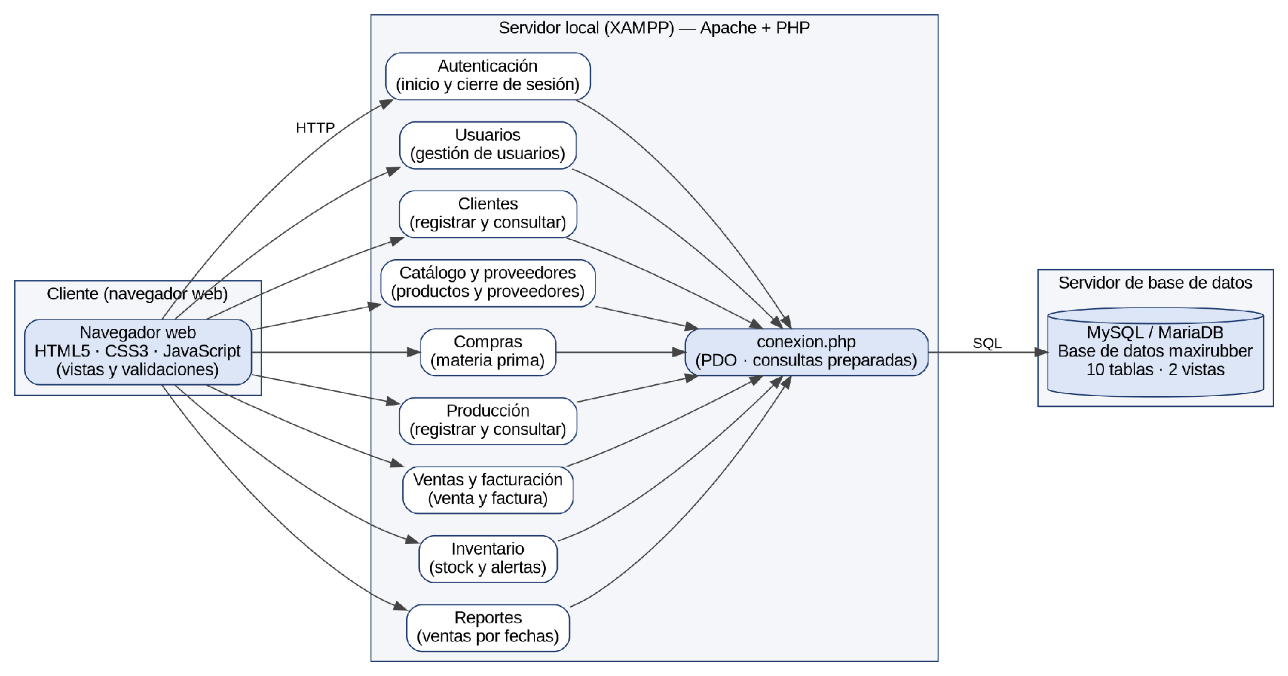
Figura 28. Diagrama de componentes

5.10 Requerimientos de software
Tabla 44. Requerimientos de software
Requerimiento | Programa | Uso en el proyecto
Sistema operativo | Windows 10 / 11 | Entorno de desarrollo y ejecución
Servidor local | XAMPP (Apache) [versión] | Ejecuta las páginas PHP del sistema
Lenguaje de servidor | PHP [versión] con PDO | Lógica de negocio y acceso a datos
Base de datos | MySQL / MariaDB [versión] | Almacenamiento de la información
Administración de la BD | phpMyAdmin | Importación del script y consulta de tablas
Interfaz | HTML5, CSS3 y JavaScript | Vistas, diseño responsive y validaciones
Editor de código | [editor utilizado] | Escritura y depuración del código
Navegadores | Google Chrome, Microsoft Edge y Mozilla Firefox [versiones probadas] | Acceso a la plataforma

5.11 Requerimientos de hardware
Tabla 45. Requerimientos de hardware
Recurso | Mínimo | Recomendado | Observaciones
Procesador | Doble núcleo, 2 GHz | 4 núcleos, 2.5 GHz o superior | Equipo servidor y clientes
Memoria RAM | 4 GB | 8 GB | Servidor local con XAMPP
Almacenamiento | 1 GB libre | 20 GB (SSD) | Incluye base de datos y copias de respaldo
Conectividad | Red local | Red local o Internet | Necesaria para acceder desde otros equipos
Dispositivo cliente | Computador, tableta o celular con navegador moderno | — | Diseño responsive

6. DESARROLLO DEL PROYECTO

6.1 Metodología de desarrollo
PENDIENTE

6.2 Automatización del inventario
La principal automatización del sistema es la actualización del inventario de producto terminado. Cada vez que se registra una producción, el sistema suma la cantidad producida al stock del producto; cada vez que se registra una venta, verifica que haya unidades suficientes y las descuenta. Estas operaciones se ejecutan dentro de transacciones de base de datos, de modo que si alguno de los pasos falla, ningún cambio queda guardado.
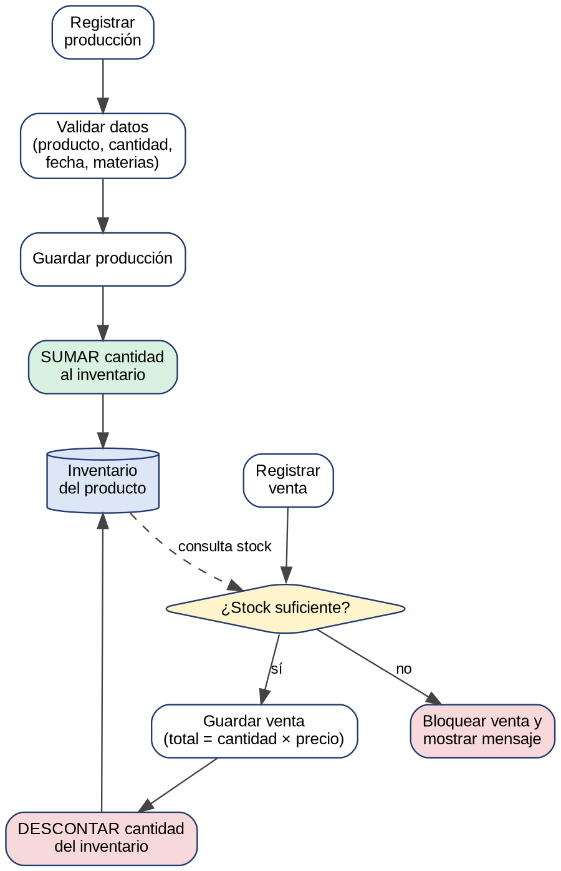
Figura 29. Flujo de actualización automática del inventario
El sistema realiza los siguientes cálculos de forma automática:
- Total de la venta: cantidad × precio unitario.
- Inventario tras una producción: stock actual + cantidad producida.
- Inventario tras una venta: stock actual − cantidad vendida (solo si el stock es suficiente).
- Costo por unidad de una compra: costo total ÷ cantidad comprada.
- Valor del inventario de un producto: stock × precio de venta.
- Estado del stock: “Sin stock” si no hay unidades, “Stock bajo” si hay 20 o menos y “Normal” en otro caso.
- Reversión al eliminar una producción: stock actual − cantidad producida, solo si esas unidades no han sido vendidas.

6.3 Interfaz del sistema
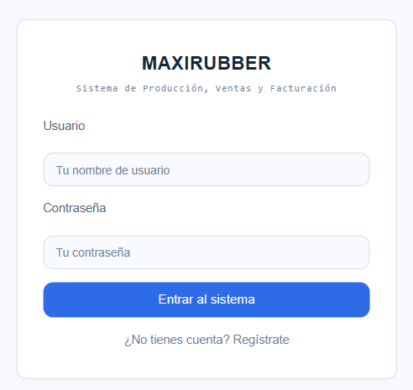
A continuación se presentan las pantallas del sistema. Cada captura debe insertarse en el espacio reservado.

Figura 30. Pantalla: Inicio de sesión

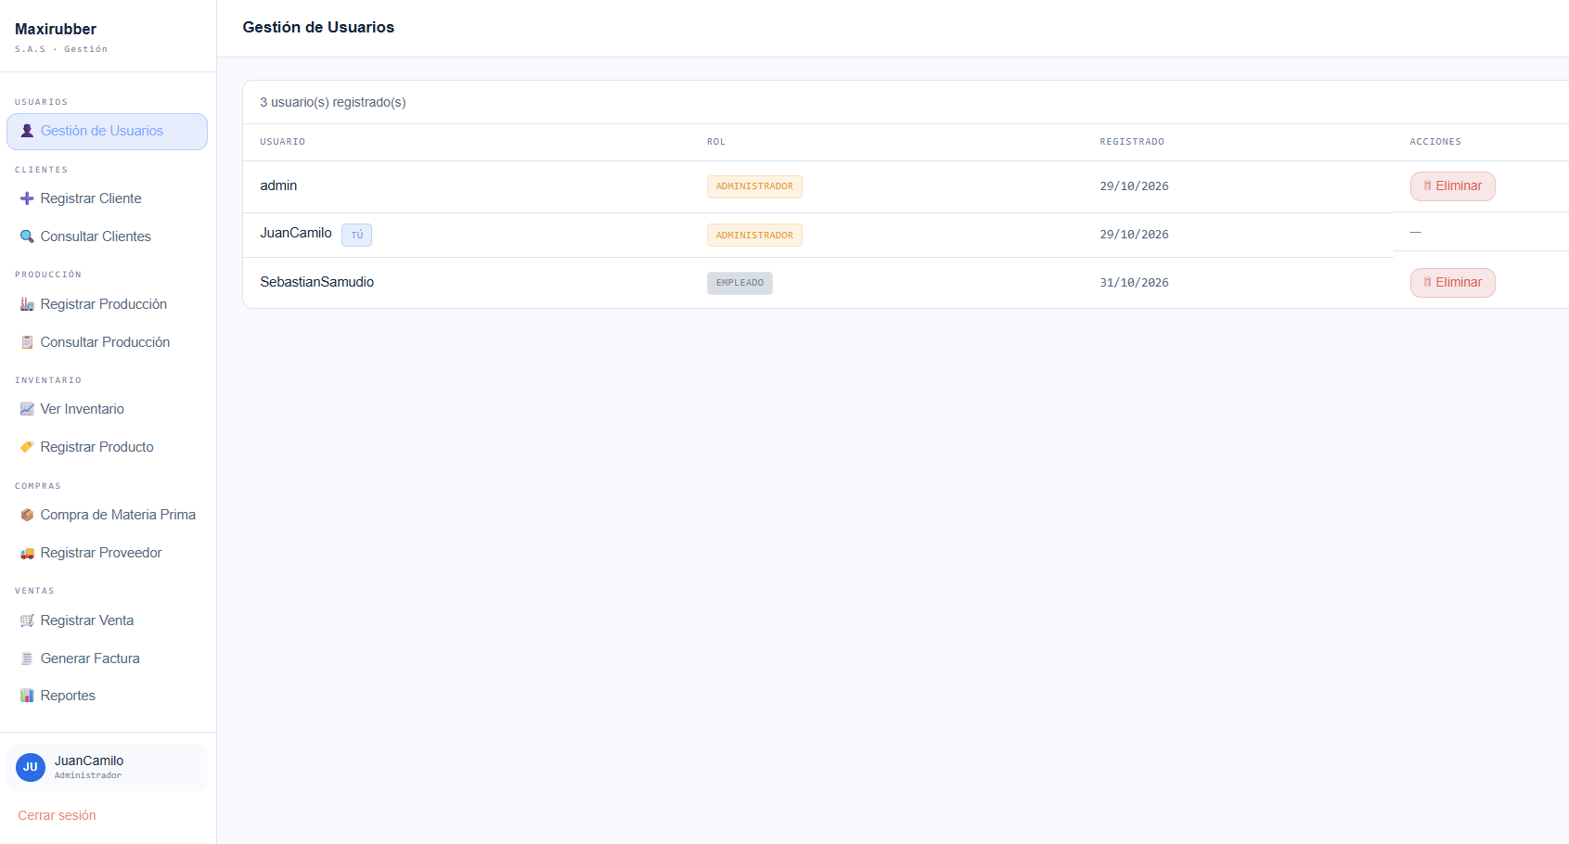

Figura 31. Pantalla: Gestión de usuarios

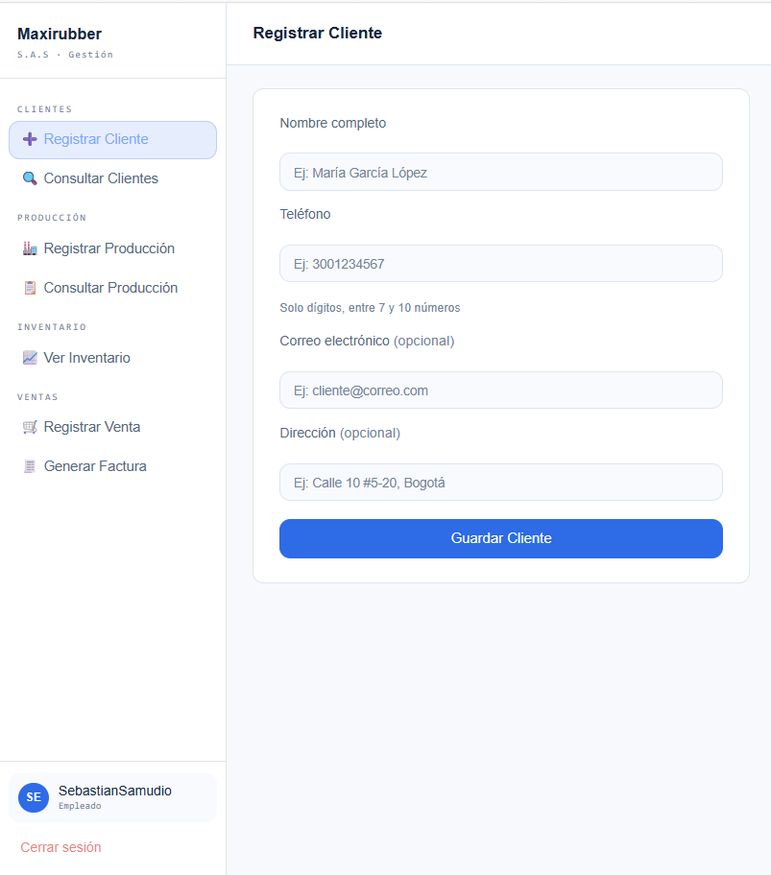

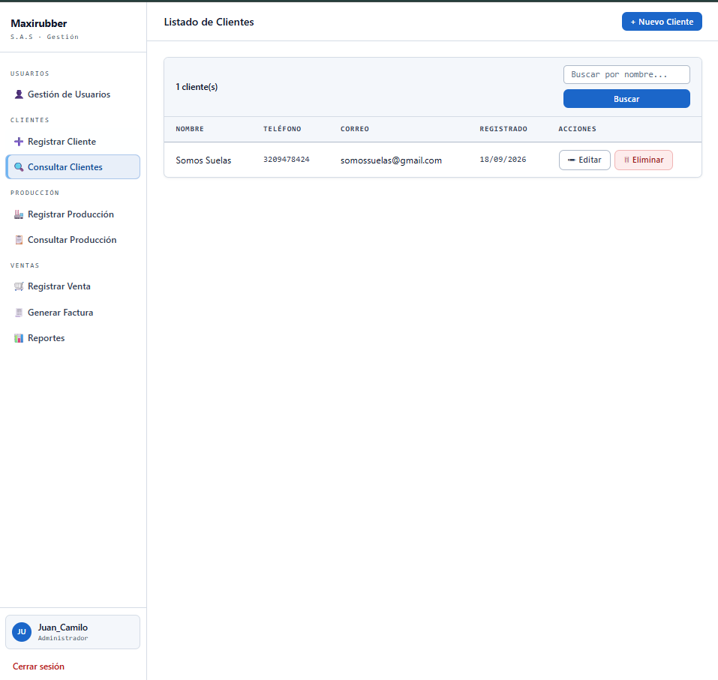
Figura 32. Pantalla: Registrar cliente

Figura 33. Pantalla: Consultar clientes
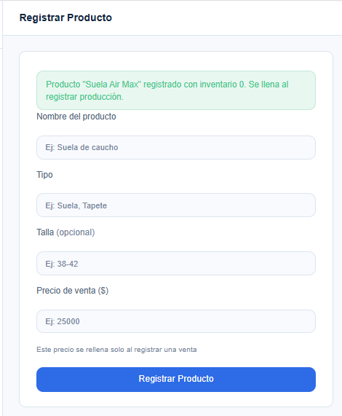

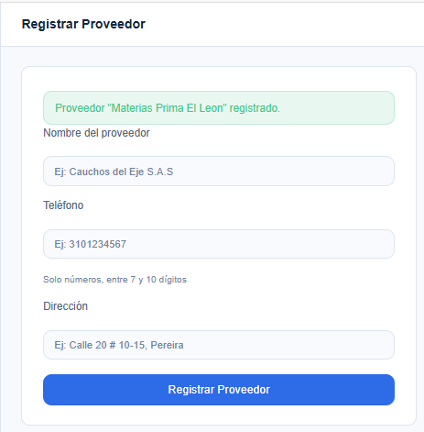
Figura 34. Pantalla: Registrar producto

Figura 35. Pantalla: Registrar proveedor
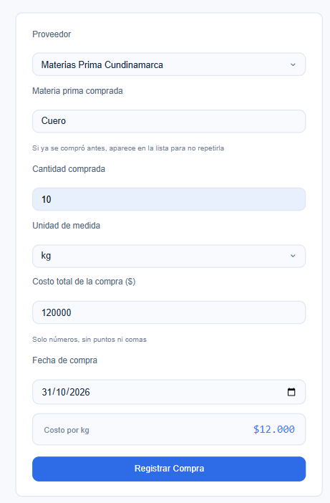

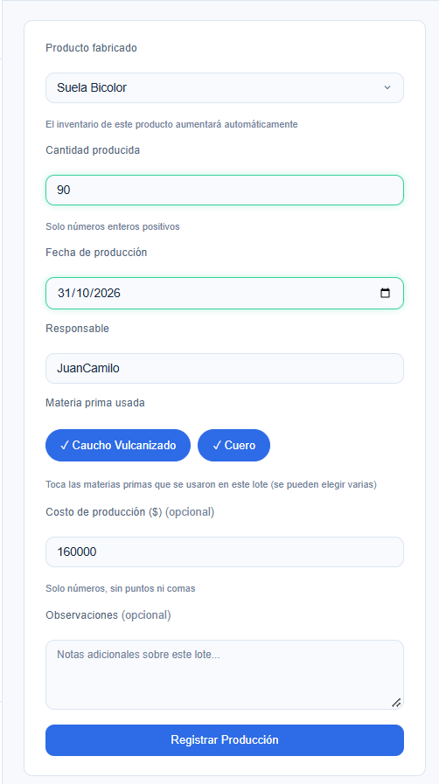
Figura 36. Pantalla: Compra de materia prima

Figura 37. Pantalla: Registrar producción

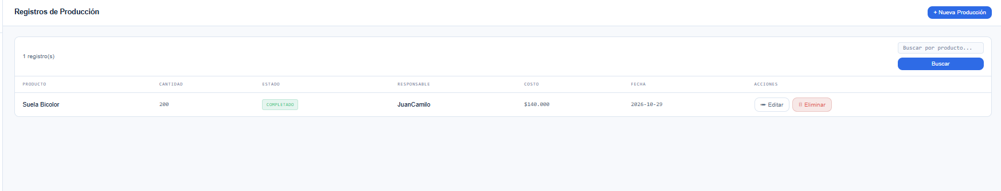
Figura 38. Pantalla: Consultar producción
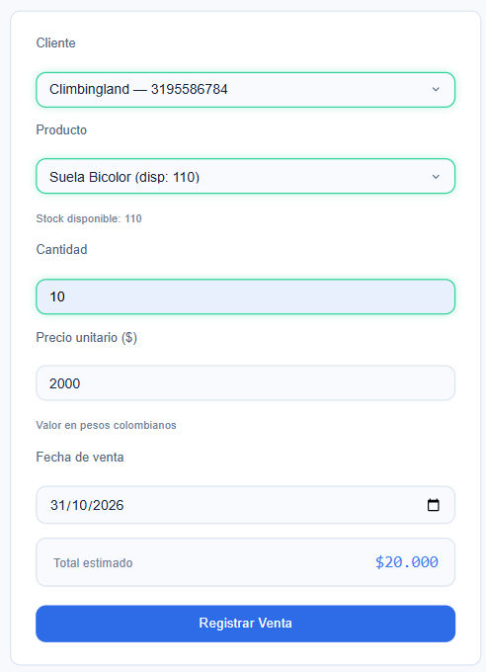

Figura 39. Pantalla: Registrar venta

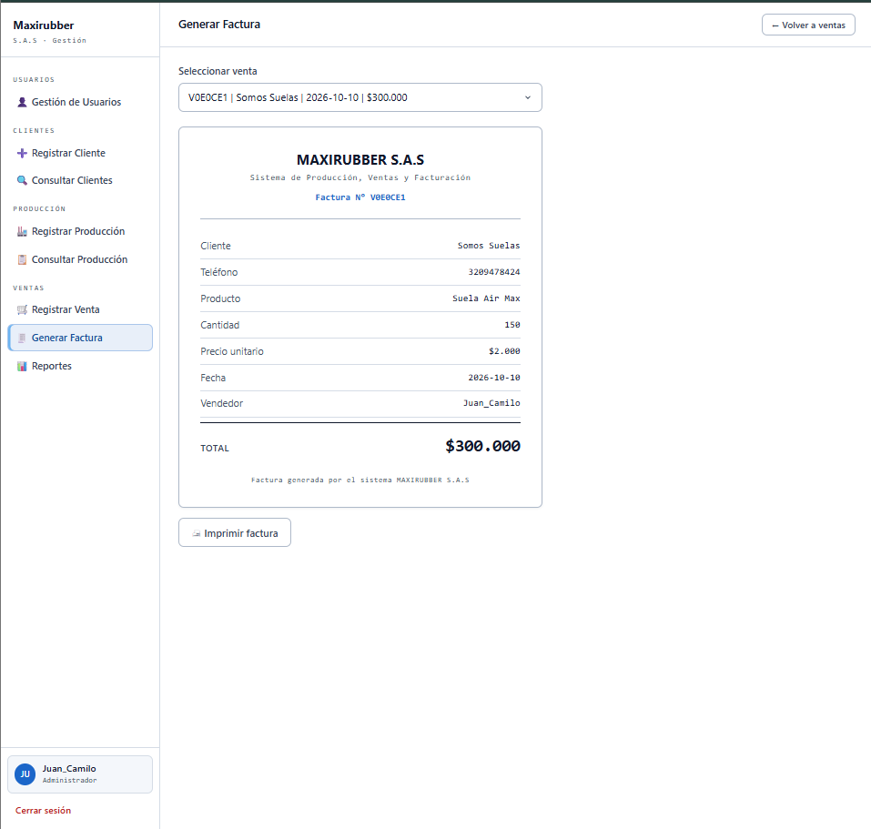

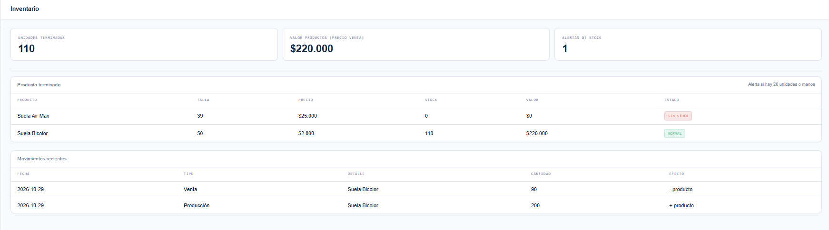
Figura 40. Pantalla: Generar factura

Figura 41. Pantalla: Inventario

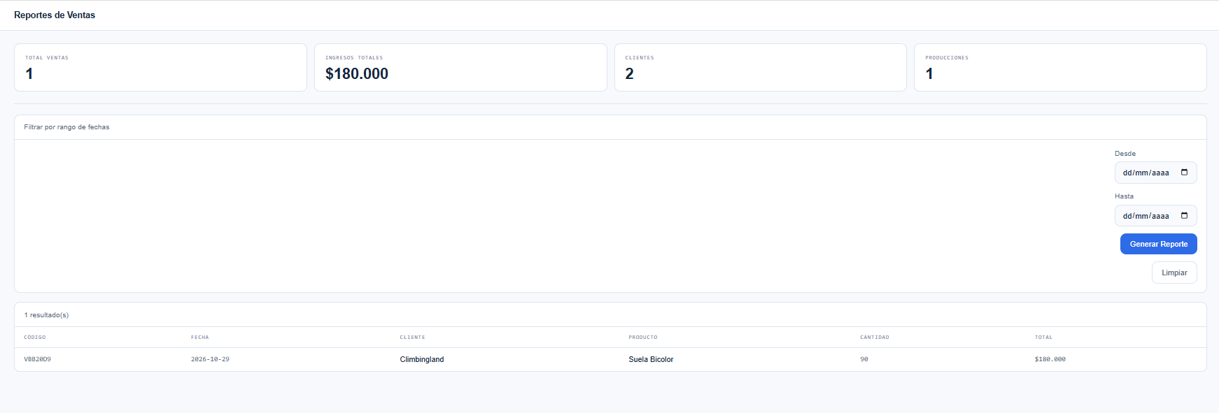

Figura 42. Pantalla: Reportes de ventas

7. GLOSARIO
Administrador: Rol del sistema con acceso a todos los módulos, incluida la gestión de usuarios, catálogo, proveedores, compras y reportes.
Apache: Servidor web que atiende las solicitudes del navegador y ejecuta las páginas PHP del sistema.
Base de datos: Conjunto de datos organizados y almacenados de forma estructurada, que permite su consulta y actualización de manera eficiente (Marqués, 2011).
Caso de uso: Descripción de la interacción entre un actor y el sistema para lograr un objetivo concreto.
Consulta preparada: Instrucción SQL con parámetros que se envía separada de los datos, lo que previene la inyección SQL.
CSS: Lenguaje de hojas de estilo que define la apariencia y la adaptación de las páginas web a distintos tamaños de pantalla.
Diccionario de datos: Documento que describe las tablas y los campos de una base de datos, con su tipo, tamaño y restricciones.
Empleado: Rol del sistema con acceso a clientes, producción, ventas, facturación e inventario.
Inventario: Registro de las existencias de producto terminado disponibles para la venta.
JavaScript: Lenguaje de programación que se ejecuta en el navegador y permite validar y dar dinamismo a los formularios.
Llave foránea: Campo que enlaza una tabla con la llave primaria de otra para mantener la integridad de los datos.
Materia prima: Insumo que se utiliza en la fabricación de las suelas, como el caucho y otros componentes.
MER: Modelo entidad-relación: diagrama que representa las tablas de la base de datos y sus relaciones.
MySQL: Sistema gestor de bases de datos relacionales utilizado para almacenar la información del sistema.
PDO: Extensión de PHP para conectarse a bases de datos de forma segura mediante consultas preparadas.
PHP: Lenguaje de programación del lado del servidor con el que se desarrolló la lógica del sistema.
Proveedor: Persona o empresa que vende materia prima a MAXIRUBBER S.A.S.
Requerimiento funcional: Descripción de una función o comportamiento que el sistema debe cumplir.
Requerimiento no funcional: Característica de calidad del sistema, como seguridad, rendimiento o compatibilidad.
Responsive: Diseño web que se adapta automáticamente al tamaño de la pantalla del dispositivo.
Rol: Perfil que determina las funciones del sistema a las que puede acceder un usuario.
Sesión: Mecanismo del servidor que mantiene identificado al usuario mientras navega por el sistema.
Stock: Cantidad de unidades de un producto disponibles en el inventario.
Transacción: Conjunto de operaciones sobre la base de datos que se ejecutan completas o no se ejecutan, para evitar datos a medias.
XAMPP: Paquete de software que reúne Apache, PHP y MySQL para ejecutar el sistema en un equipo local.

8. CONCLUSIONES
- Se desarrolló una plataforma web para MAXIRUBBER S.A.S. que integra los módulos de usuarios, clientes, productos, proveedores, compras, producción, ventas, facturación, inventario y reportes, cumpliendo con el objetivo general planteado.
- La actualización automática del inventario, que suma las unidades al producir y las descuenta al vender validando el stock disponible, reemplaza el control manual y reduce el riesgo de errores y de ventas sin existencias.
- El uso de transacciones y llaves foráneas en la base de datos garantiza la coherencia de la información, evitando registros incompletos cuando una operación falla.
- El control de acceso por roles permite que cada usuario utilice únicamente las funciones de su perfil, y las validaciones en los formularios mejoran la calidad de los datos registrados.
- El diseño responsive permite consultar el sistema desde computadores y dispositivos móviles mediante el navegador, sin necesidad de instalar una aplicación adicional.
- El desarrollo del proyecto permitió aplicar los conocimientos de análisis, diseño de bases de datos y programación adquiridos en la formación técnica del SENA para resolver una necesidad del entorno productivo.

8.1 Líneas de trabajo a futuro
- Cifrar las contraseñas de los usuarios con un algoritmo seguro (bcrypt) y restringir el registro de usuarios para que solo lo realice el Administrador.
- Controlar el stock de materia prima mediante recetas por producto, de modo que cada producción descuente automáticamente los insumos utilizados.
- Permitir anular ventas devolviendo las unidades al inventario.
- Exportar reportes y facturas a PDF y Excel, y evaluar la integración con la facturación electrónica de la DIAN.
- Incorporar notificaciones automáticas de stock bajo y copias de seguridad programadas de la base de datos.
- Desarrollar una aplicación móvil nativa si la empresa lo requiere.

8.2 Recomendaciones
- Capacitar a los usuarios de la empresa en el uso de cada módulo antes de la puesta en producción.
- Realizar copias de seguridad periódicas de la base de datos y guardarlas en un lugar distinto al servidor.
- Desplegar el sistema en un servidor con conexión segura (HTTPS) si va a ser accesible desde Internet.
- Revisar periódicamente los usuarios y roles activos para mantener el control de acceso.
- Registrar primero los productos y proveedores, y luego las compras, antes de iniciar el registro de producción y ventas.

9. REFERENCIAS BIBLIOGRÁFICAS
Apache Friends. (s. f.). XAMPP. https://www.apachefriends.org/es/index.html
Marqués, M. (2011). Bases de datos. Publicacions de la Universitat Jaume I.
Mozilla Developer Network. (s. f.). Diseño web adaptable (responsive). https://developer.mozilla.org/es/docs/Learn/CSS/CSS_layout/Responsive_Design
Oracle Corporation. (s. f.). MySQL Reference Manual. https://dev.mysql.com/doc/
Sommerville, I. (2011). Ingeniería de software (9.ª ed.). Pearson Educación.
The PHP Group. (s. f.). Manual de PHP. https://www.php.net/manual/es/

